

**Қорғаншылық немесе қамқоршылық бойынша функцияларды жүзеге асыратын орган көрсететін мемлекеттік қызметтер регламенттерін бекіту туралы**

***Күшін жойған***

Астана қаласы әкімдігінің 2015 жылғы 9 қыркүйектегі № 107-1565 қаулысы. Астана қаласының Әділет департаментінде 2015 жылы 15 қазанда № 952 болып тіркелді. Күші жойылды - Нұр-Сұлтан қаласы әкімдігінің 2020 жылғы 9 қазандағы № 107-2157 қаулысымен

      Ескерту. Күші жойылды - Нұр-Сұлтан қаласы әкімдігінің 09.10.2020 № 107-2157 (алғашқы ресми жарияланған күнінен кейін күнтізбелік он күн өткен соң қолданысқа енгізіледі) қаулысымен.

      Қазақстан Республикасы 2001 жылғы 23 қаңтардағы "Қазақстан Республикасындағы жергілікті мемлекеттік басқару және өзін-өзі басқару туралы" Заңының 37 бабына, Қазақстан Республикасы 2013 жылғы 15 сәуірдегі "Мемлекеттік көрсетілетін қызметтер туралы" Заңының 16 бабының 1 тармағына, Қазақстан Республикасы Білім және ғылым министрінің 2015 жылғы 13 сәуірдегі № 198 "Отбасы және балалар саласында көрсетілетін мемлекеттік қызметтер стандарттарын бекіту туралы" бұйрығына сәйкес Астана қаласының әкімдігі **ҚАУЛЫ ЕТЕДІ**:

      1. Мыналар:

      1) 1-қосымшаға сәйкес "Қорғаншылық және қамқоршылық жөнінде анықтамалар беру" мемлекеттік көрсетілетін қызмет регламенті;

      2) 2-қосымшаға сәйкес "Жетім балаға (жетім балаларға) және ата-анасының қамқорлығынсыз қалған балаға (балаларға) қамқоршылық немесе қорғаншылық белгілеу" мемлекеттік көрсетілетін қызмет регламенті;

      3) 3-қосымшаға сәйкес "Бірыңғай жинақтаушы зейнетақы қорына және (немесе) ерікті жинақтаушы зейнетақы қорына, банктерге, ішкі істер органдарына кәмелетке толмаған балалардың мүлкіне иелік ету және кәмелетке толмаған балаларға мұра ресімдеу үшін анықтамалар беру" мемлекеттік көрсетілетін қызмет регламенті;

      4) 4-қосымшаға сәйкес "Қамқоршыларға немесе қорғаншыларға жетім баланы (жетім балаларды) және ата-анасының қамқорлығынсыз қалған баланы (балаларды) асырап-бағуға жәрдемақы тағайындау" мемлекеттік көрсетілетін қызмет регламенті;

      5) 5-қосымшаға сәйкес "Баланы (балаларды) патронаттық тәрбиелеуге беру" мемлекеттік көрсетілетін қызмет регламенті;

      6) 6-қосымшаға сәйкес "Патронат тәрбиешілерге берілген баланы (балаларды) асырап-бағуға ақшалай қаражат төлеуді тағайындау" мемлекеттік көрсетілетін қызмет регламенті;

      7) 7-қосымшаға сәйкес "Бала асырап алуға тілек білдірген адамдарды есепке қою" мемлекеттік көрсетілетін қызмет регламенті;

      8) 8-қосымшаға сәйкес "Жетім баланы және (немесе) ата-анасының қамқорлығынсыз қалған баланы асырап алуға байланысты біржолғы ақшалай төлемді тағайындау" мемлекеттік көрсетілетін қызмет регламенті бекітілсін.

      2. "Астана қаласының Білім басқармасы" мемлекеттік мекемесінің басшысы осы қаулыны кейіннен ресми және мерзімді баспа басылымдарында, сондай-ақ Қазақстан Республикасының Үкіметі белгілейтін интернет-ресурста және Астана қаласы әкімдігінің интернет-ресурсында жариялаумен әділет органдарында мемлекеттік тіркеуді қамтамасыз етсін.

      3. Осы қаулының орындалуын бақылау Астана қаласы әкімінің орынбасары Е.Ә. Аманшаевқа жүктелсін.

      4. Осы қаулы алғашқы ресми жарияланған күнінен кейін күнтізбелік он күн өткен соң қолданысқа енгізіледі.

|  |  |
| --- | --- |
| Астана қаласының әкімі | Ә. Жақсыбеков |

|  |  |
| --- | --- |
|  | Астана қаласы әкімдігінің 2015 жылғы 9 қыркүйектегі № 107-1565 қаулысына 1-қосымша |

**"Қорғаншылық және қамқоршылық жөнінде анықтамалар беру"**  
**мемлекеттік көрсетілетін қызмет регламенті**

      Ескерту. 1-қосымша жаңа редакцияда - Астана қаласы әкімдігінің 30.05.2018 № 107-960 (алғашқы ресми жарияланған күнінен кейін күнтізбелік он күн өткен соң қолданысқа енгізіледі) қаулысымен.

**1. Жалпы ережелер**

      1. 1. "Қорғаншылық және қамқоршылық жөнінде анықтамалар беру" мемлекеттік көрсетілетін қызметті (бұдан әрі – мемлекеттік қызмет) Астана қаласы әкімдігінің уәкілетті органы – "Астана қаласының Білім басқармасы" мемлекеттік мекемесі (бұдан әрі – көрсетілетін қызметті беруші) көрсетеді.

      Осы мемлекеттік қызмет регламенті "Отбасы және балалар саласында көрсетілетін мемлекеттік қызметтер стандарттарын бекіту туралы" Қазақстан Республикасы Білім және ғылым министрінің 2015 жылғы 13 сәуірдегі № 198 (Нормативтік құқықтық актілерді мемлекеттік тіркеу тізілімінде № 11184 болып тіркелген) бұйрығымен бекітілген "Қорғаншылық және қамқоршылық жөнінде анықтамалар беру" мемлекеттік көрсетілетін қызмет стандарты (бұдан әрі – Стандарт) негізінде әзірленді.

      Өтінішті қабылдау және мемлекеттік қызмет көрсету нәтижесін беру:

      1) "Азаматтарға арналған үкімет" мемлекеттік корпорациясы" коммерциялық емес акционерлік қоғамы (бұдан әрі – Мемлекеттік корпорация);

      2) "электрондық үкімет" www.e.gov.kz веб-порталы (бұдан әрі – портал) арқылы жүзеге асырылады.

      2. Мемлекеттік қызмет көрсету нысаны – электрондық (толық автоматтандырылған) және (немесе) қағаз түрінде.

      3. Мемлекеттік қызмет көрсетудің нәтижесі – Стандартқа 1-қосымшаға сәйкес нысан бойынша қорғаншылық және қамқоршылық туралы анықтама, не болмаса Стандарттың 11-тармағында көрсетілген жағдайларда және негіздер бойынша мемлекеттік қызмет көрсетуден бас тарту туралы дәлелді жауап.

      Мемлекеттік қызмет көрсету нәтижесін ұсыну нысаны – электрондық және (немесе) қағаз түрінде.

      Мемлекеттік қызмет жеке тұлғаларға (бұдан әрі – көрсетілетін қызметті алушы) тегін көрсетіледі.

      Көрсетілетін қызметті алушы мемлекеттік қызметті көрсету нәтижесі үшін қағаз жеткізгіште өтініш берген жағдайда мемлекеттік қызмет көрсету нәтижесі электрондық форматта ресімделеді, қағазға басылып шығарылады, көрсетілетін қызметті берушінің уәкілетті тұлғасының қолымен және мөрімен расталады.

      Порталда мемлекеттік қызметті көрсету нәтижесі көрсетілетін қызметті алушының "жеке кабинетіне" көрсетілетін қызметті берушінің уәкілетті тұлғасының электрондық цифрлық қолтаңбасымен (бұдан әрі – ЭЦҚ) қол қойылған электрондық құжат нысанында жіберіледі.

**2. Мемлекеттiк қызмет көрсету процесінде көрсетiлетiн қызметтi берушiнiң құрылымдық бөлiмшелерiнiң (қызметкерлерінің) iс-қимыл тәртiбiн сипаттау**

      4. Мемлекеттік қызметті көрсету бойынша рәсімді (іс-қимылды) бастауға негіздеме:

      көрсетілетін қызметті алушы Мемлекеттік корпорацияға жүгінген кезде – Стандарттың 9-тармағында қарастырылған қажетті құжаттарды ұсынып, Стандартқа 2-қосымшаға сәйкес нысан бойынша өтініш;

      көрсетілетін қызметті алушының Стандарттың 9-тармағында қарастырылған тізімге сәйкес құжаттарды толық ұсынбаған жағдайда, Мемлекеттік корпорация қызметкері Стандартқа 3-қосымшаға сәйкес өтінішті қабылдаудан бас тартады және құжаттарды қабылдаудан бас тарту туралы қолхат береді;

      порталға жүгінген кезде – көрсетілетін қызметті алушының ЭЦҚ қойылған, Стандарттың 9-тармағында қарастырылған қажетті құжаттары қоса берілген электрондық құжат нысанындағы өтініш болып табылады.

      Көрсетілетін қызметті алушының Мемлекеттік корпорацияға құжаттарды тапсырған кезден бастап, сонымен қатар порталға жүгінген кезде сұранысты өңдеу ұзақтығы – 5 (бес) минут.

      Деректер ақпараттық жүйеде болмаған жағдайда – 3 (үш) жұмыс күні.

      5. Мемлекеттік қызмет көрсету процесінің құрамына кіретін әрбір рәсімнің (іс-қимылдың) мазмұны, оны орындаудың ұзақтығы:

      көрсетілетін қызметті берушінің жауапты орындаушысы көрсетілетін қызметті алушының Стандарттың 9-тармағында көрсетілген қажетті құжаттары Мемлекеттік корпорациядан түскен кезден бастап оларды қабылдауды және тіркеуді жүзеге асырады, көрсетілетін қызметті алушының түскен құжаттарын, қарастырады:

      қорғаншылық және қамқоршылық жөніндегі анықтаманы, не болмаса Стандарттың 10-тармағында қарастырылған негіздер бойынша мемлекеттік қызмет көрсетуден бас тарту туралы дәлелді жауап дайындайды – 3 (үш) жұмыс күні;

      1) көрсетілетін қызметті берушінің жауапты орындаушысы анықтаманы көрсетілетін қызметті берушінің басшысына қол қоюға жолдайды, көрсетілетін қызметті берушінің басшысы қорғаншылық және қамқоршылық жөніндегі анықтаманы қарастырып, қол қояды және көрсетілетін қызметті берушінің жауапты орындаушысына жолдайды – 1 (бір) жұмыс күні;

      2) көрсетілетін қызметті берушінің жауапты орындаушысы қорғаншылық және қамқоршылық жөніндегі анықтаманы есеп алу журналына тіркеп, қызмет көрсетудің нәтижесін Мемлекеттік корпорацияға жолдайды – 1 (бір) жұмыс күні.

      6. Мемлекеттік қызмет көрсетудің нәтижесі – қорғаншылық және қамқоршылық жөніндегі анықтама.

      Көрсетілетін қызметті берушінің жауапты орындаушысы қорғаншының (қамқоршының) және қамқоршылықтағы баланың деректерін "Е-қамқоршылық" электрондық базасының тізіліміне енгізеді – 1 (бір) жұмыс күні.

**3. Мемлекеттік қызмет көрсету процесінде көрсетілетін қызметті берушінің құрылымдық бөлімшелерінің (қызметкерлерінің) өзара іс-қимыл тәртібін сипаттау**

      7. Мемлекеттік қызмет көрсету процесіне қатысатын көрсетілетін қызметті берушінің құрылымдық бөлімшелерінің (қызметкерлерінің) тізбесі:

      1) көрсетілетін қызметті берушінің жауапты орындаушысы;

      2) көрсетілетін қызметті берушінің басшысы.

      8. Көрсетілетін қызметті берушінің құрылымдық бөлімшелері (қызметкерлері) арасындағы рәсімдер (іс-әрекеттер) реттілігінің, әрбір рәсімнің (іс-әрекеттің) ұзақтығы көрсетілген, сипаттамасы осы Регламентке қосымшаға сәйкес мемлекеттік қызмет көрсету бизнес-процестерінің анықтамалығында көрсетілген.

**4. "Азаматтарға арналған үкімет" мемлекеттік корпорациясымен және (немесе) өзге де көрсетілетін қызметті берушілермен өзара іс-қимыл тәртібін, сондай-ақ мемлекеттік қызмет көрсету процесінде ақпараттық жүйелерді пайдалану тәртібін сипаттау**

      9. Әрбір рәсімнің (іс-қимылдың) ұзақтығын көрсете отырып, Мемлекеттік корпорация арқылы мемлекеттік қызмет көрсету нәтижесін алу процесін сипаттау:

      1) көрсетілетін қызметті алушы Мемлекеттік корпорацияның операторына қажетті құжаттарды және өтінішті береді, ол қабылдауды "электрондық кезек" арқылы операция залында жүргізеді;

      2) 1-процесс – Мемлекеттік корпорация операторының мемлекеттік қызмет көрсету үшін Мемлекеттік корпорацияның ықпалдастырылған ақпараттық жүйесінің автоматтандырылған жұмыс орнына (бұдан әрі – Мемлекеттік корпорацияның ЫАЖ АЖО) логин мен парольді енгізуі (авторизациялау процесі);

      3) 2-процесс – Мемлекеттік корпорация операторының осы Регламентте көрсетілген мемлекеттік қызметті таңдауы, мемлекеттік қызметті көрсету үшін экранға өтінім нысанын шығаруы және Мемлекеттік корпорация операторының көрсетілетін қызметті алушының деректерін, сондай-ақ көрсетілетін қызметті алушы өкілінің сенімхаты бойынша деректерді (нотариалды куәландырылған сенімхат болғанда) енгізуі;

      4) 3-процесс – "электрондық үкімет" шлюзы (бұдан әрі – ЭҮШ) арқылы "Жеке тұлғалар" мемлекеттік деректер базасына (бұдан әрі – ЖТ МДБ) көрсетілетін қызметті алушының деректері туралы, сондай-ақ бірыңғай нотариалды ақпараттар жүйесінде (бұдан әрі – БНАЖ) – көрсетілетін қызметті алушы өкілінің сенімхатының деректері туралы өтінімді жолдау;

      5) 1-шарт – көрсетілетін қызметті алушының деректерінің ЖТ МДБ, сенімхат туралы деректерінің БНАЖ болуын тексеру;

      6) 4-процесс – көрсетілетін қызметті алушының деректерінің ЖТ МДБ, сенімхаты деректердің БНАЖ болмауына байланысты деректерді алу мүмкін еместігі туралы хабарламаны қалыптастыру;

      7) 5-процесс – Мемлекеттік корпорация операторының ЭЦҚ куәландырылған (қол қойылған) электрондық құжатты (көрсетілетін қызметті алушының өтінімін) ЭҮШ арқылы "электрондық үкімет" өңірлік шлюзінің автоматтандырылған жұмыс орнына (бұдан әрі – АЭҮШ АЖО) жолдау.

      10. Портал арқылы мемлекеттік қызмет көрсету кезінде көрсетілетін қызметті алушының жүгіну тәртібі және көрсетілетін қызметті беруші мен көрсетілетін қызметті алушы рәсімдері реттілігінің тәртібін сипаттау:

      дайын құжаттарды беру көрсетілетін қызметті алушы жеке куәлігін (не болмаса нотариалды куәландырылған сенімхат бойынша оның өкілінің жеке куәлігін) ұсынған кезде құжаттарды қабылдау туралы қолхат негізінде жүзеге асырылады.

      Мемлекеттік корпорация бір ай ішінде мемлекеттік қызметті көрсету нәтижесін сақтауды қамтамасыз етеді, содан кейін оны көрсетілетін қызметті берушіге одан әрі сақтау үшін тапсырады. Көрсетілетін қызметті алушы бір ай өткеннен кейін жүгінген жағдайда Мемлекеттік корпорацияның сұранысы бойынша көрсетілетін қызметті беруші бір жұмыс күні ішінде дайын құжаттарды көрсетілетін қызметті алушыға беру үшін Мемлекеттік корпорацияға жібереді.

      11. Портал арқылы мемлекеттік қызмет көрсету кезінде көрсетілетін қызметті алушының жүгіну тәртібі және рәсімдері (іс-қимылдың) реттілігінің тәртібін сипаттау:

      1) көрсетілетін қызметті алушы порталда тіркеуді жеке сәйкестендіру нөмірінің (бұдан әрі – ЖСН), сондай-ақ парольдің көмегімен жүзеге асырады;

      2) 1-процесс – көрсетілетін қызметті алушының мемлекеттік қызметті алу үшін порталда ЖСН мен парольді (авторизациялау процесі) енгізуі;

      3) 1-шарт – ЖСН мен және пароль арқылы тіркелген көрсетілетін қызметті алушы туралы деректердің түпнұсқалылығын порталда тексеру;

      4) 2-процесс – көрсетілетін қызметті алушының деректерінде бұзушылықтардың болуына байланысты порталда авторизациялаудан бас тарту туралы хабарламаны қалыптастыру;

      5) 3-процесс – көрсетілетін қызметті алушының осы Регламентте көрсетілген мемлекеттік қызметті таңдауы, мемлекеттік қызмет көрсету үшін сұраныс нысанын экранға шығаруы және оның құрылымы мен форматтық талаптарын ескере отырып, нысанды толтыруы (деректерді енгізуі), Стандарттың 9-тармағында көрсетілген құжаттардың көшірмесін электрондық түрде сұраныс нысанына бекітуі, сондай-ақ сұранысты куәландыру (қол қою) үшін ЭЦҚ тіркеу куәлігін таңдауы;

      6) 2-шарт – порталда көрсетілетін қызметті алушының ЭЦҚ тіркеу куәлігінің әрекет ету мерзімін, қайтарып алынған (күші жойылған) тіркеу куәліктері тізімінде болмауын, сондай-ақ сәйкестендіру (сұраныста көрсетілген ЖСН мен ЭҚК тіркеу куәлігінде көрсетілген ЖСН арасындағы) деректерінің сәйкес келуін тексеру;

      7) 4-процесс – көрсетілетін қызметті алушының ЭЦҚ түпнұсқа- лылығының расталмауына байланысты сұратып отырған мемлекеттік қызметті көрсетуден бас тарту туралы хабарламаны қалыптастыру;

      8) 5-процесс – көрсетілетін қызметті берушінің сұранысты өңдеуі үшін көрсетілетін қызметті алушының ЭЦП куәландырылған (қол қойылған) электрондық құжатын (көрсетілетін қызметті алушының сұранысын) ЭҮӨШ АЖО-на ЭҮШ арқылы жолдау;

      9) 3-шарт – көрсетілетін қызметті берушінің көрсетілетін қызметті алушының Стандарттың 9-тармағында көрсетілген құжаттарының сәйкестігін тексеруі және мемлекеттік қызметті көрсету үшін негіздер;

      10) 6-процесс – көрсетілетін қызметті алушының құжаттарының толық болмауына байланысты сұратып отырған мемлекеттік қызметті көрсетуден бас тарту туралы хабарламаны қалыптастыру;

      11) 7-процесс – көрсетілетін қызметті алушының ЭҮӨШ АЖО-да қалыптасқан мемлекеттік қызмет көрсетудің нәтижесін (электрондық құжат нысанындағы хабарлама) алуы.

      Мемлекеттік қызметті көрсету нәтижесі көрсетілетін қызметті алушының "жеке кабинетіне" көрсетілетін қызметті берушінің уәкілетті тұлғасының ЭЦҚ куәландырылған электрондық құжат нысанында жолданады.

|  |  |
| --- | --- |
|  | Қорғаншылық және қамқоршылық жөнінде анықтамалар беру" мемлекеттік көрсетілетін қызмет Регламентіне қосымша |

**Мемлекеттік қызметті көрсетудің бизнес-процесінің анықтамасы**

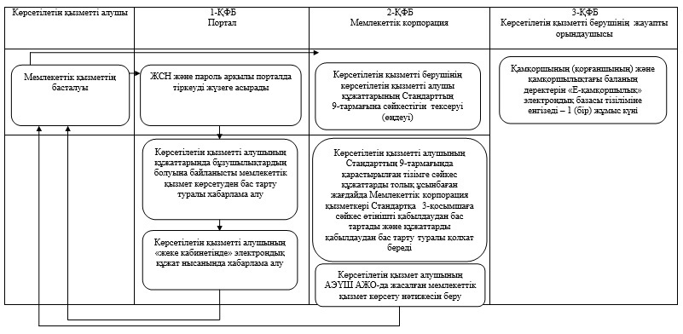

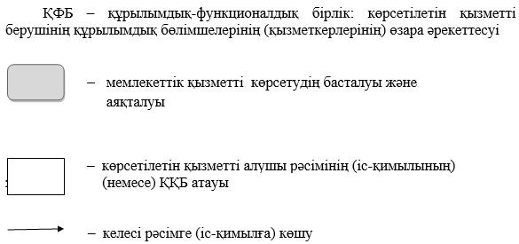

|  |  |
| --- | --- |
|  | Астана қаласы әкімдігінің 2015 жылғы 9 қыркүйектегі № 107-1565 қаулысына 2-қосымша |

**"Жетім балаға (жетім балаларға) және ата-анасының**  
**қамқорлығынсыз қалған балаға (балаларға) қамқоршылық немесе**  
**қорғаншылық белгілеу" мемлекеттік көрсетілетін қызмет**  
**регламенті**

      Ескерту. 2-қосымша жаңа редакцияда - Астана қаласы әкімдігінің 30.05.2018 № 107-960 (алғашқы ресми жарияланған күнінен кейін күнтізбелік он күн өткен соң қолданысқа енгізіледі) қаулысымен.

**1. Жалпы ережелер**

      1. 1. "Жетім балаға (жетім балаларға) және ата-анасының қамқорлығынсыз қалған балаға (балаларға) қамқоршылық немесе қорғаншылық белгілеу" мемлекеттік көрсетілетін қызметті (бұдан әрі – мемлекеттік қызмет) Астана қаласы әкімдігінің (бұдан әрі – әкімдік) уәкілетті органы – "Астана қаласының Білім басқармасы" мемлекеттік мекемесі (бұдан әрі – көрсетілетін қызметті беруші) көрсетеді.

      Осы мемлекеттік қызмет регламенті "Отбасы және балалар саласында көрсетілетін мемлекеттік қызметтер стандарттарын бекіту туралы" Қазақстан Республикасы Білім және ғылым министрінің 2015 жылғы 13 сәуірдегі № 198 (Нормативтік құқықтық актілерді мемлекеттік тіркеу тізілімінде № 11184 болып тіркелген) бұйрығымен бекітілген "Жетім балаға (жетім балаларға) және ата-анасының қамқорлығынсыз қалған балаға (балаларға) қамқоршылық немесе қорғаншылық белгілеу" мемлекеттік көрсетілетін қызмет стандарты (бұдан әрі – Стандарт) негізінде әзірленді.

      Өтінішті қабылдау және мемлекеттік қызмет көрсету нәтижесін беру:

      1) "Азаматтарға арналған үкімет" мемлекеттік корпорациясы" коммерциялық емес акционерлік қоғамы (бұдан әрі – Мемлекеттік корпорация);

      2) "электрондық үкімет" www.e.gov.kz веб-порталы (бұдан әрі – портал) арқылы жүзеге асырылады.

      2. Мемлекеттік қызмет көрсету нысаны – электрондық (ішінара автоматтандырылған) және (немесе) қағаз түрінде.

      3. Мемлекеттік қызмет көрсетудің нәтижесі – Стандартқа 1-қосымшаға сәйкес нысан бойынша жетім балаға (жетім балаларға) және ата-анасының қамқорлығынсыз қалған балаға (балаларға) қамқоршылық немесе қорғаншылық белгілеу туралы әкімдіктің қаулысы, не болмаса Стандарттың 10-тармағында көрсетілген негіздер бойынша мемлекеттік қызмет көрсетуден бас тарту туралы дәлелді жауап.

      Мемлекеттік қызмет көрсету нәтижесін ұсыну нысаны – электрондық және (немесе) қағаз түрінде.

      Мемлекеттік қызмет жеке тұлғаларға (бұдан әрі – көрсетілетін қызметті алушы) тегін көрсетіледі.

      Көрсетілетін қызметті алушы мемлекеттік қызметті көрсету нәтижесі үшін қағаз жеткізгіште өтініш берген жағдайда мемлекеттік қызмет көрсету нәтижесі электрондық форматта ресімделеді, қағазға басылып шығарылады, көрсетілетін қызметті берушінің уәкілетті тұлғасының қолымен және мөрімен расталады.

      Порталда мемлекеттік қызметті көрсету нәтижесі көрсетілетін қызметті алушының "жеке кабинетіне" көрсетілетін қызметті берушінің уәкілетті тұлғасының электрондық цифрлық қолтаңбасымен (бұдан әрі – ЭЦҚ) қол қойылған электрондық құжат нысанында жіберіледі.

**2. Мемлекеттiк қызмет көрсету процесінде көрсетiлетiн қызметтi берушiнiң құрылымдық бөлiмшелерiнiң (қызметкерлерінің) iс-қимыл тәртiбiн сипаттау**

      4. Мемлекеттік қызметті көрсету бойынша рәсімді (іс-қимылды) бастауға негіздеме:

      көрсетілетін қызметті алушы Мемлекеттік корпорацияға жүгінген кезде – Стандарттың 9-тармағында қарастырылған қажетті құжаттарды ұсынып, Стандартқа 2-қосымшаға сәйкес нысан бойынша өтініш;

      көрсетілетін қызметті алушының Стандарттың 9-тармағында қарастырылған тізімге сәйкес құжаттарды толық ұсынбаған жағдайда, Мемлекеттік корпорация қызметкері Стандартқа 4-қосымшаға сәйкес өтінішті қабылдаудан бас тартады және құжаттарды қабылдаудан бас тарту туралы қолхат береді;

      порталға жүгінген кезде – көрсетілетін қызметті алушының ЭЦҚ қойылған, Стандарттың 9-тармағында қарастырылған қажетті құжаттары қоса берілген электрондық құжат нысанындағы өтініш болып табылады.

      5. Мемлекеттік қызмет көрсету процесінің құрамына кіретін әрбір рәсімнің (іс-қимылдың) мазмұны, оны орындаудың ұзақтығы:

      1) көрсетілетін қызметті берушінің жауапты орындаушысы көрсетілетін қызметті алушының Стандарттың 9-тармағындағы көрсетілген қажетті құжаттары Мемлекеттік корпорациядан түскен кезден бастап оларды қабылдауды және тіркеуді жүзеге асырады – 15 (он бес) минут;

      2) көрсетілетін қызметті берушінің жауапты орындаушысы көрсетілетін қызметті алушының түскен құжаттарын қарастырады, жетім балаға (жетім балаларға) және ата-анасының қамқорлығынсыз қалған балаға (балаларға) қамқоршылық немесе қорғаншылық белгілеу туралы әкімдік қаулысының жобасын, не болмаса мемлекеттік қызмет көрсетуден бас тарту туралы дәлелді жауап дайындайды – 14 (он төрт) күнтізбелік күн;

      3) әкімдік қаулыны шығарып тіркейді, әкімдік қаулысына қосымшаның үзіндісін дайындап, көрсетілетін қызметті берушінің жауапты орындаушысына жолдайды – 14 (он төрт) күнтізбелік күн;

      4) көрсетілетін қызметті берушінің жауапты орындаушысы әкімдік қаулысына қосымшаның үзіндісін есепке алу журналына тіркеп, мемлекеттік қызмет көрсетудің нәтижесін Мемлекеттік корпорацияға жолдайды – 1 (бір) күнтізбелік күн.

      6. Мемлекеттік қызмет көрсетудің нәтижесі – әкімдіктің жетім балаға (жетім балаларға) және ата-анасының қамқорлығынсыз қалған балаға (балаларға) қамқоршылық немесе қорғаншылық белгілеу туралы қаулысы.

**3. Мемлекеттік қызмет көрсету процесінде көрсетілетін қызметті берушінің құрылымдық бөлімшелерінің (қызметкерлерінің) өзара іс-қимыл тәртібін сипаттау**

      7. Мемлекеттік қызмет көрсету процесіне қатысатын көрсетілетін қызметті берушінің құрылымдық бөлімшелерінің (қызметкерлерінің) тізбесі:

      1) көрсетілетін қызметті берушінің жауапты орындаушысы;

      2) көрсетілетін қызметті берушінің басшысы.

      8. Көрсетілетін қызметті берушінің құрылымдық бөлімшелері (қызметкерлері) арасындағы рәсімдер (іс-әрекеттер) реттілігінің, әрбір рәсімнің (іс-әрекеттің) ұзақтығы көрсетілген, сипаттамасы осы Регламентке қосымшаға сәйкес мемлекеттік қызмет көрсету бизнес-процестерінің анықтамалығында көрсетілген.

**4. "Азаматтарға арналған үкімет" мемлекеттік корпорациясымен және (немесе) өзге де көрсетілетін қызметті берушілермен өзара іс-қимыл тәртібін, сондай-ақ мемлекеттік қызмет көрсету процесінде ақпараттық жүйелерді пайдалану тәртібін сипаттау**

      9. Әрбір рәсімнің (іс-қимылдың) ұзақтығын көрсете отырып, Мемлекеттік корпорация арқылы мемлекеттік қызмет көрсету нәтижесін алу процесін сипаттау:

      1) көрсетілетін қызметті алушы Мемлекеттік корпорацияның операторына қажетті құжаттарды және өтінішті береді, ол қабылдауды "электрондық кезек" арқылы қорғаншылыққа немесе қамқоршылыққа мұқтаж адамның тұрғылықты жері бойынша не болмаса қамқорлыққа жататын мүліктің орналасқан жері бойынша "электрондық кезек" күту тәртібімен жеделдетіп қызмет көрсетусіз операция залында жүргізеді, портал арқылы электрондық кезекті "брондауға" болады;

      көрсетілетін қызметті алушы сұранысын өңдеу ұзақтығы – 15 (он бес) минут.

      2) 1-процесс – Мемлекеттік корпорация операторының мемлекеттік қызмет көрсету үшін Мемлекеттік корпорацияның ықпалдастырылған ақпараттық жүйесінің автоматтандырылған жұмыс орнына (бұдан әрі – Мемлекеттік корпорацияның ЫАЖ АЖО) логин мен парольді енгізуі (авторизациялау процесі);

      3) 2-процесс – Мемлекеттік корпорация операторының осы Регламентте көрсетілген мемлекеттік қызметті таңдауы, мемлекеттік қызметті көрсету үшін экранға өтінім нысанын шығаруы және Мемлекеттік корпорация операторының көрсетілетін қызметті алушының деректерін, сондай-ақ көрсетілетін қызметті алушы өкілінің сенімхаты бойынша деректерді (нотариалды куәландырылған сенімхат болғанда) енгізуі;

      4) 3-процесс – "электрондық үкімет" шлюзы (бұдан әрі – ЭҮШ) арқылы "Жеке тұлғалар" мемлекеттік деректер базасына (бұдан әрі – ЖТ МДБ) көрсетілетін қызметті алушының деректері туралы, сондай-ақ бірыңғай нотариалды ақпараттар жүйесінде (бұдан әрі – БНАЖ) – көрсетілетін қызметті алушы өкілінің сенімхатының деректері туралы өтінімді жолдау;

      5) 1-шарт – көрсетілетін қызметті алушының деректерінің ЖТ МДБ, сенімхат туралы деректерінің БНАЖ болуын тексеру;

      6) 4-процесс – көрсетілетін қызметті алушының деректерінің ЖТ МДБ, сенімхаты деректердің БНАЖ болмауына байланысты деректерді алу мүмкін еместігі туралы хабарламаны қалыптастыру;

      7) 5-процесс – Мемлекеттік корпорация операторының ЭЦҚ куәландырылған (қол қойылған) электрондық құжатты (көрсетілетін қызметті алушының өтінімін) ЭҮШ арқылы "электрондық үкімет" өңірлік шлюзінің автоматтандырылған жұмыс орнына (бұдан әрі – АЭҮШ АЖО) жолдау.

      10. Портал арқылы мемлекеттік қызмет көрсету кезінде көрсетілетін қызметті алушының жүгіну тәртібі және көрсетілетін қызметті беруші мен көрсетілетін қызметті алушы рәсімдері реттілігінің тәртібін сипаттау:

      дайын құжаттарды беру көрсетілетін қызметті алушы жеке куәлігін (не болмаса нотариалды куәландырылған сенімхат бойынша оның өкілінің жеке куәлігін) ұсынған кезде құжаттарды қабылдау туралы қолхат негізінде жүзеге асырылады.

      Мемлекеттік корпорация бір ай ішінде мемлекеттік қызметті көрсету нәтижесін сақтауды қамтамасыз етеді, содан кейін оны көрсетілетін қызметті берушіге одан әрі сақтау үшін тапсырады. Көрсетілетін қызметті алушы бір ай өткеннен кейін жүгінген жағдайда Мемлекеттік корпорацияның сұранысы бойынша көрсетілетін қызметті беруші бір жұмыс күні ішінде дайын құжаттарды көрсетілетін қызметті алушыға беру үшін Мемлекеттік корпорацияға жібереді.

      11. Портал арқылы мемлекеттік қызмет көрсету кезінде көрсетілетін қызметті алушының жүгіну тәртібі және рәсімдері (іс-қимылдың) реттілігінің тәртібін сипаттау:

      1) көрсетілетін қызметті алушы порталда тіркеуді жеке сәйкестендіру нөмірінің (бұдан әрі – ЖСН), сондай-ақ парольдің көмегімен жүзеге асырады;

      2) 1-процесс – көрсетілетін қызметті алушының мемлекеттік қызметті алу үшін порталда ЖСН мен парольді (авторизациялау процесі) енгізуі;

      3) 1-шарт – ЖСН мен және пароль арқылы тіркелген көрсетілетін қызметті алушы туралы деректердің түпнұсқалылығын порталда тексеру;

      4) 2-процесс – көрсетілетін қызметті алушының деректерінде бұзушылықтардың болуына байланысты порталда авторизациялаудан бас тарту туралы хабарламаны қалыптастыру;

      5) 3-процесс – көрсетілетін қызметті алушының осы Регламентте көрсетілген мемлекеттік қызметті таңдауы, мемлекеттік қызмет көрсету үшін сұраныс нысанын экранға шығаруы және оның құрылымы мен форматтық талаптарын ескере отырып, нысанды толтыруы (деректерді енгізуі), Стандарттың 9-тармағында көрсетілген құжаттардың көшірмесін электрондық түрде сұраныс нысанына бекітуі, сондай-ақ сұранысты куәландыру (қол қою) үшін ЭЦҚ тіркеу куәлігін таңдауы;

      6) 2-шарт – порталда көрсетілетін қызметті алушының ЭЦҚ тіркеу куәлігінің әрекет ету мерзімін, қайтарып алынған (күші жойылған) тіркеу куәліктері тізімінде болмауын, сондай-ақ сәйкестендіру (сұраныста көрсетілген ЖСН мен ЭҚК тіркеу куәлігінде көрсетілген ЖСН арасындағы) деректерінің сәйкес келуін тексеру;

      7) 4-процесс – көрсетілетін қызметті алушының ЭЦҚ түпнұсқалылығының расталмауына байланысты сұратып отырған мемлекеттік қызметті көрсетуден бас тарту туралы хабарламаны қалыптастыру;

      8) 5-процесс – көрсетілетін қызметті берушінің сұранысты өңдеуі үшін көрсетілетін қызметті алушының ЭЦП куәландырылған (қол қойылған) электрондық құжатын (көрсетілетін қызметті алушының сұранысын) ЭҮӨШ АЖО-на ЭҮШ арқылы жолдау;

      9) 3-шарт – көрсетілетін қызметті берушінің көрсетілетін қызметті алушының Стандарттың 9-тармағында көрсетілген құжаттарының сәйкестігін тексеруі және мемлекеттік қызметті көрсету үшін негіздер;

      10) 6-процесс – көрсетілетін қызметті алушының құжаттарының толық болмауына байланысты сұратып отырған мемлекеттік қызметті көрсетуден бас тарту туралы хабарламаны қалыптастыру;

      11) 7-процесс – көрсетілетін қызметті алушының ЭҮӨШ АЖО-да қалыптасқан мемлекеттік қызмет көрсетудің нәтижесін (электрондық құжат нысанындағы хабарлама) алуы.

      Мемлекеттік қызметті көрсету нәтижесі көрсетілетін қызметті алушының "жеке кабинетіне" көрсетілетін қызметті берушінің уәкілетті тұлғасының ЭЦҚ куәландырылған электрондық құжат нысанында жолданады.

|  |  |
| --- | --- |
|  | "Жетім балаға (жетім балаларға) және ата-анасының қамқорлығынсыз қалған балаға (балаларға) қамқоршылық немесе қорғаншылық белгілеу" мемлекеттік көрсетілетін қызмет регламентіне қосымша |

**Мемлекеттік қызметті көрсетудің бизнес-процесінің анықтамасы**

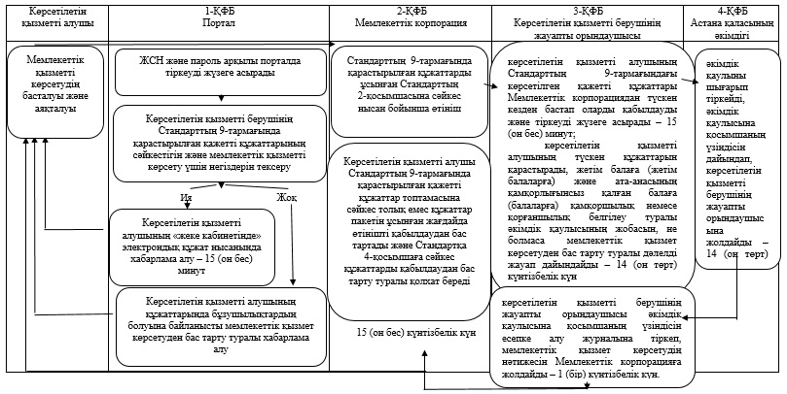

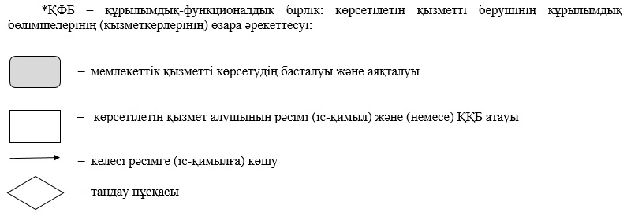

|  |  |
| --- | --- |
|  | Астана қаласы әкімдігінің 2015 жылғы 9 қыркүйектегі № 107-1565 қаулысына 3-қосымша |

**"Кәмелетке толмаған балалардың мүлкіне иелік ету және кәмелетке толмаған балаларға мұра ресімдеу үшін анықтамалар беру" мемлекеттік көрсетілетін қызмет регламенті**

      Ескерту. 3-қосымша жаңа редакцияда – Нұр-Сұлтан қаласы әкімдігінің 08.04.2019 № 107-447 (алғашқы ресми жарияланған күнінен кейін күнтізбелік он күн өткен соң қолданысқа енгізіледі) қаулысымен.

**1. Жалпы ережелер**

      1. "Кәмелетке толмаған балалардың мүлкіне иелік ету және кәмелетке толмаған балаларға мұра ресімдеу үшін анықтамалар беру" мемлекеттік көрсетілетін қызметті (бұдан әрі – мемлекеттік қызмет) Астана қаласы әкімдігінің уәкілетті органы – "Астана қаласының Білім басқармасы" мемлекеттік мекемесі (бұдан әрі – көрсетілетін қызметті беруші) көрсетеді.

      Осы Мемлекеттік көрсетілетін қызмет регламенті "Отбасы және балалар саласында көрсетілетін мемлекеттік қызметтер стандарттарын бекіту туралы" Қазақстан Республикасы Білім және ғылым министрінің 2015 жылғы 13 сәуірдегі № 198 бұйрығымен (Нормативтік құқықтық актілерді мемлекеттік тіркеу тізілімінде № 11184 болып тіркелген) бекітілген "Кәмелетке толмаған балалардың мүлкіне иелік ету және кәмелетке толмаған балаларға мұра ресімдеу үшін анықтамалар беру" мемлекеттік көрсетілетін қызмет стандарты (бұдан әрі – стандарт) негізінде әзірленген.

      Өтінішті қабылдау және мемлекеттік қызмет көрсетудің нәтижесін беру "электрондық үкіметтің" www.egov.kz веб-порталы (бұдан әрі – портал) арқылы жүзеге асырылады.

      2. Мемлекеттік қызмет көрсету нысаны – электрондық (ішінара автоматтандырылған).

      3. Мемлекеттік қызмет көрсетудің нәтижесі – Стандартқа 1-қосымшаға сәйкес нысан бойынша кәмелетке толмаған балалардың мүлігіне иелік ету және кәмелетке толмаған балаларға мұра ресімдеу үшін анықтама беру не мемлекеттік қызмет стандартының 10-тармағында көрсетілген негіздер бойынша мемлекеттік қызмет көрсетуден бас тарту туралы дәлелді жауап.

      Мемлекеттік қызмет көрсету нәтижесін ұсыну нысаны – электрондық түрде.

      Мемлекеттік қызмет жеке тұлғаларға (бұдан әрі – көрсетілетін қызметті алушы) тегін көрсетіледі.

**2. Мемлекеттiк қызмет көрсету процесінде көрсетiлетiн қызметтi берушiнiң құрылымдық бөлiмшелерiнiң (қызметкерлерінің) iс-қимыл тәртiбiн сипаттау**

      4. Мемлекеттік қызметті көрсету бойынша рәсімді (іс-қимылды) бастауға негіздеме:

      портал арқылы жүгіну – көрсетілетін қызметті алушының электрондық цифрлық қолтаңбасы (бұдан әрі – ЭЦҚ) қойылған, Стандарттың 9-тармағында көрсетілген қажетті құжаттарды қоса берумен, электрондық құжат нысанындағы өтініш болып табылады.

      5. Мемлекеттік қызмет көрсету процесінің құрамына кіретін әрбір рәсімнің (іс-қимылдың) мазмұны, оны орындаудың ұзақтығы:

      1-іс-қимыл – өтініш "электрондық үкіметтің" өңірлік шлюзінің автоматтандырылған жұмыс орнынан (бұдан әрі – ЭҮӨШ АЖО) келіп түскеннен кейін көрсетілетін қызметті берушінің жауапты орындаушысы көрсетілетін қызметті алушы құжаттарының Стандарттың 9-тармағында қойылған талаптарға сәйкестігін қарастырады – 15 (он бес) минут;

      1-іс-қимыл нәтижесі көрсетілетін қызметті берушінің жауапты орындаушысының көрсетілетін қызметті алушының қажетті құжаттарының Стандарттың 9-тармағында көрсетілген талаптарға сәйкестігін қарастыруы болып табылады;

      2-іс-қимыл – Стандартқа 1-қосымшаға сәйкес қажетті анықтаманы дайындауы немесе Стандарттың 10-тармағында көрсетілген жағдайларда және негіздер бойынша мемлекеттік қызметті көрсетуден бас тарту туралы уәжді жауап және көрсетілетін қызметті берушінің басшысына қол қоюға жіберу – 2 (екі) жұмыс күні.

      2-іс-қимыл нәтижесі көрсетілетін қызметті берушінің жауапты орындаушысының Стандартқа 1-қосымшаға сәйкес қажетті анықтаманы дайындауы не Стандарттың 10-тармағында көрсетілген негіздер бойынша мемлекеттік қызмет көрсетуден бас тарту туралы уәжді жауап және көрсетілетін қызметті берушінің басшысына қол қоюға жіберуі болып табылады;

      3-іс-қимыл – көрсетілетін қызметті беруші басшысының көрсетілетін қызметтің нәтижесіне қол қоюы және көрсетілетін қызметті алушының "жеке кабинетіне" көрсетілетін қызметті берушінің уәкілетті тұлғасының ЭЦҚ куәландырылған электрондық құжат нысанында автоматты түрде жолданады – 1 (бір) жұмыс күні.

      3-іс-қимыл нәтижесі көрсетілетін қызметті беруші басшысының көрсетілетін қызметтің нәтижесіне қол қоюы және көрсетілетін қызметті алушының "жеке кабинетіне" көрсетілетін қызметті берушінің уәкілетті тұлғасының ЭЦҚ куәландырылған электрондық құжат нысанында автоматты түрде жолдауы болып табылады;

      Көрсетілетін қызметті алушы құжаттар топтамасын тапсырған сәттен бастап мемлекеттік қызметті көрсету мерзімі – 3 (үш) жұмыс күні.

**3. Мемлекеттік қызметті көрсету процесінде көрсетілетін қызметті берушінің құрылымдық бөлімшелерінің (қызметкерлерінің) өзара іс-қимыл тәртібін сипаттау**

      6. Мемлекеттік қызмет көрсету процесіне қатысатын көрсетілетін қызметті берушінің құрылымдық бөлімшелерінің (қызметкерлерінің) тізбесі:

      1) көрсетілетін қызметті берушінің жауапты орындаушысы;

      2) көрсетілетін қызметті берушінің басшысы.

      7. Көрсетілетін қызметті берушінің құрылымдық бөлімшелерінің (қызметкерлерінің) өзара рәсімдер (іс-қимылдар) реттілігінің сипаттамасы әр рәсімнің (іс-қимылдың) ұзақтығын көрсете отырып, осы Регламентке 2-қосымшаға сәйкес мемлекеттік қызмет көрсету бизнес-процестерінің анықтамалығында көрсетілген.

**4. Мемлекеттік қызмет көрсету процесінде өзара іс-қимыл тәртібін және ақпараттық жүйелерді пайдалану тәртібін сипаттау**

      8. Мемлекеттік қызметті көрсету кезінде халыққа қызмет көрсету орталықтарына көрсетілетін қызметті алушының жүгіну мүмкіндігі қарастырылмаған.

      9. Мемлекеттік қызметті көрсету кезінде портал арқылы жүгіну және көрсетілетін қызметті алушы мен көрсетілетін қызметті берушінің рәсімдер реттілігінің тәртібін сипаттау:

      1) көрсетілетін қызметті алушы жеке сәйкестендіру нөмірі (бұдан әрі – ЖСН) мен парольдің көмегімен порталда тіркеуді жүзеге асырады;

      2) 1-процесс – көрсетілетін қызметті алушының мемлекеттік қызметті алу үшін порталда ЖСН мен парольді енгізуі (авторизациялау процесі);

      3) 1-шарт – ЖСН мен пароль арқылы тіркелген көрсетілетін қызметті алушы туралы деректердің түпнұсқалылығын порталда тексеру;

      4) 2-процесс – көрсетілетін қызметті алушының деректерінде бұзушылықтардың болуына байланысты порталда авторизациялаудан бас тарту туралы хабарламаны қалыптастыру;

      5) 3-процесс – көрсетілетін қызметті алушының осы Регламентте көрсетілген қызметті таңдауы, мемлекеттік қызмет көрсету үшін сұраныс нысанын экранға шығаруы және оның құрылымы мен форматтық талаптарын ескере отырып, нысанды толтыруы (деректерді енгізуі), Стандарттың 9-тармағында көрсетілген қажетті құжаттардың көшірмесін электрондық түрде сұраныс нысанына бекітуі, сұранысты куәландыру (қол қою) үшін ЭЦҚ тіркеу куәлігін таңдауы;

      6) 2-шарт – порталда көрсетілетін қызметті алушының ЭЦҚ тіркеу куәлігінің әрекет ету мерзімін, қайтарып алынған (күші жойылған) тіркеу куәліктері тізімінде болмауын, сондай-ақ сұраныста көрсетілген ЖСН мен ЭЦҚ тіркеу куәлігінде көрсетілген ЖСН арасындағы деректерінің сәйкес келуін тексеру;

      7) 4-процесс – көрсетілетін қызметті алушының ЭЦҚ түпнұсқалылығының расталмауына байланысты сұратып отырған мемлекеттік қызметті көрсетуден бас тарту туралы хабарламаны қалыптастыру;

      8) 5-процесс – көрсетілетін қызметті берушінің сұранысын өңдеуі үшін көрсетілетін қызметті алушының ЭЦҚ куәландырылған (қол қойылған) электрондық құжатын (көрсетілетін қызметті алушының сұранысын) ЭҮӨШ АЖО-ға ЭҮШ арқылы жолдау;

      9) 3-шарт – көрсетілетін қызметті берушінің көрсетілетін қызметті алушының Стандарттың 9-тармағында көрсетілген құжаттарының сәйкестігін және мемлекеттік қызметті көрсету негіздеріне тексеруі;

      10) 6-процесс – көрсетілетін қызметті алушы құжаттарында бұзушылықтардың болуына байланысты сұратып отырған мемлекеттік қызметтен бас тарту туралы хабарламаны қалыптастыру;

      11) 7-процесс – көрсетілетін қызметті алушының ЭҮӨШ АЖО-да қалыптасқан мемлекеттік көрсетілетін қызметтің нәтижесін (электрондық құжат нысанындағы хабарлама) алуы.

      Мемлекеттік қызмет көрсетудің нәтижесі көрсетілетін қызметті алушының "жеке кабинетіне" көрсетілетін қызметті берушінің уәкілетті тұлғасының ЭЦҚ куәландырылған электрондық құжат нысанында жолданады.

|  |  |
| --- | --- |
|  | "Кәмелетке толмаған балалардың мүлкіне иелік ету және кәмелетке толмаған балаларға мұра ресімдеу үшін анықтамалар беру" мемлекеттік көрсетілетін қызмет регламентіне қосымша |

**Мемлекеттік көрсетілетін қызметтің бизнес-процестерінің анықтамалығы**

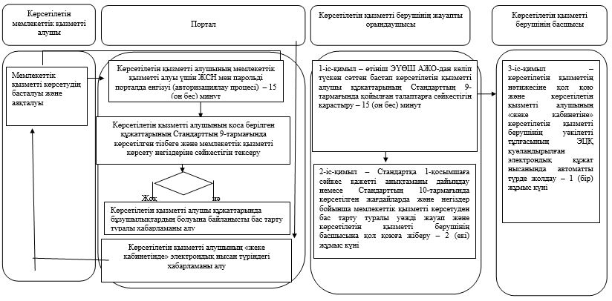

      ҚФБ – құрылымдық-функционалдық бірлік: көрсетілетін қызметті берушінің құрылымдық бөлімшелерінің (қызметкерлерінің) өзара әрекеттесуі:

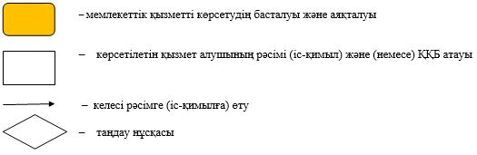

|  |  |
| --- | --- |
|  | Астана қаласы әкімдігінің 2015 жылғы 9 қыркүйектегі № 107-1565 қаулысына 4–қосымша |

**"Қамқоршыларға немесе қорғаншыларға жетім баланы (жетім**  
**балаларды) және ата-анасының қамқорлығынсыз қалған баланы**  
**(балаларды) асырап-бағуға жәрдемақы тағайындау" мемлекеттік**  
**көрсетілетін қызмет регламенті**

      Ескерту. 4-қосымша жаңа редакцияда - Астана қаласы әкімдігінің 30.05.2018 № 107-960 (алғашқы ресми жарияланған күнінен кейін күнтізбелік он күн өткен соң қолданысқа енгізіледі) қаулысымен.

**1. Жалпы ережелер**

      1. "Қамқоршыларға немесе қорғаншыларға жетім баланы (жетім балаларды) және ата-анасының қамқорлығынсыз қалған баланы (балаларды) асырап-бағуға жәрдемақы тағайындау" мемлекеттік көрсетілетін қызметті (бұдан әрі – мемлекеттік қызмет) Астана қаласы әкімдігінің (бұдан әрі – әкімдік) уәкілетті органы – "Астана қаласының Білім басқармасы" мемлекеттік мекемесі (бұдан әрі – көрсетілетін қызметті беруші) көрсетеді.

      Осы мемлекеттік қызмет регламенті "Отбасы және балалар саласында көрсетілетін мемлекеттік қызметтер стандарттарын бекіту туралы" Қазақстан Республикасы Білім және ғылым министрінің 2015 жылғы 13 сәуірдегі № 198 (Нормативтік құқықтық актілерді мемлекеттік тіркеу тізілімінде № 11184 болып тіркелген) бұйрығымен бекітілген "Қамқоршыларға немесе қорғаншыларға жетім баланы (жетім балаларды) және ата-анасының қамқорлығынсыз қалған баланы (балаларды) асырап-бағуға жәрдемақы тағайындау" мемлекеттік көрсетілетін қызмет стандарты (бұдан әрі – Стандарт) негізінде әзірленді.

      Өтінішті қабылдау және мемлекеттік қызмет көрсету нәтижесін беру:

      1) "Азаматтарға арналған үкімет" мемлекеттік корпорациясы" коммерциялық емес акционерлік қоғамы (бұдан әрі – Мемлекеттік корпорация);

      2) "электрондық үкімет" www.e.gov.kz веб-порталы (бұдан әрі – портал) арқылы жүзеге асырылады.

      2. Мемлекеттік қызмет көрсету нысаны – электрондық (ішінара автоматтандырылған) және (немесе) қағаз түрінде.

      3. Мемлекеттік қызмет көрсетудің нәтижесі – Стандартқа 1-қосымшаға сәйкес нысан бойынша қамқоршыларға немесе қорғаншыларға жетім баланы (жетім балаларды) және ата-анасының қамқорлығынсыз қалған баланы (балаларды) асырап-бағуға жәрдемақы тағайындау туралы шешім, не болмаса Стандарттың 10-тармағында көрсетілген негіздер бойынша мемлекеттік қызмет көрсетуден бас тарту туралы дәлелді жауап.

      Мемлекеттік қызмет көрсету нәтижесін ұсыну нысаны – электрондық және (немесе) қағаз түрінде.

      Мемлекеттік қызмет жеке тұлғаларға (бұдан әрі – көрсетілетін қызметті алушы) тегін көрсетіледі.

      Көрсетілетін қызметті алушы мемлекеттік қызметті көрсету нәтижесі үшін қағаз жеткізгіште өтініш берген жағдайда мемлекеттік қызмет көрсету нәтижесі электрондық форматта ресімделеді, қағазға басылып шығарылады, көрсетілетін қызметті берушінің уәкілетті тұлғасының қолымен және мөрімен расталады.

      Порталда мемлекеттік қызметті көрсету нәтижесі көрсетілетін қызметті алушының "жеке кабинетіне" көрсетілетін қызметті берушінің уәкілетті тұлғасының электрондық цифрлық қолтаңбасымен (бұдан әрі – ЭЦҚ) қол қойылған электрондық құжат нысанында жіберіледі.

**2. Мемлекеттiк қызмет көрсету процесінде көрсетiлетiн қызметтi берушiнiң құрылымдық бөлiмшелерiнiң (қызметкерлерінің) iс-қимыл тәртiбiн сипаттау**

      4. Мемлекеттік қызметті көрсету бойынша рәсімді (іс-қимылды) бастауға негіздеме:

      көрсетілетін қызметті алушы Мемлекеттік корпорацияға жүгінген кезде – Стандарттың 9-тармағында қарастырылған қажетті құжаттарды ұсынып, Стандартқа 2-қосымшаға сәйкес нысан бойынша өтініш;

      көрсетілетін қызметті алушының Стандарттың 9-тармағында қарастырылған тізімге сәйкес құжаттарды толық ұсынбаған жағдайда, Мемлекеттік корпорация қызметкері Стандартқа 3-қосымшаға сәйкес өтінішті қабылдаудан бас тартады және құжаттарды қабылдаудан бас тарту туралы қолхат береді;

      порталға жүгінген кезде – көрсетілетін қызметті алушының ЭЦҚ қойылған, Стандарттың 9-тармағында қарастырылған қажетті құжаттары қоса берілген электрондық құжат нысанындағы өтініш болып табылады.

      5. Мемлекеттік қызмет көрсету процесінің құрамына кіретін әрбір рәсімнің (іс-қимылдың) мазмұны, оны орындаудың ұзақтығы:

      1) көрсетілетін қызметті берушінің жауапты орындаушысы көрсетілетін қызметті алушының Стандарттың 9-тармағындағы көрсетілген қажетті құжаттары Мемлекеттік корпорациядан түскен кезден бастап оларды қабылдауды және тіркеуді жүзеге асырады - 15 (он бес) минут;

      2) көрсетілетін қызметті берушінің жауапты орындаушысы көрсетілетін қызметті алушының түскен құжаттарын қарастырады, Стандартқа 1-қосымшаға сәйкес нысан бойынша қамқоршыларға немесе қорғаншыларға жетім баланы (жетім балаларды) және ата-анасының қамқорлығынсыз қалған баланы (балаларды) асырап-бағуға жәрдемақы тағайындау туралы шешім жобасын, не болмаса мемлекеттік қызмет көрсетуден бас тарту туралы дәлелді жауапты дайындайды – 7 (жеті) жұмыс күні;

      3) көрсетілетін қызметті берушінің басшысы қамқоршыларға немесе қорғаншыларға жетім баланы (жетім балаларды) және ата-анасының қамқорлығынсыз қалған баланы (балаларды) асырап-бағуға жәрдемақы тағайындау туралы шешім жобасын қарастырады және оған қол қояды – 1 (бір) жұмыс күні;

      4) көрсетілетін қызметті берушінің жауапты орындаушысы қамқоршыларға немесе қорғаншыларға жетім баланы (жетім балаларды) және ата-анасының қамқорлығынсыз қалған баланы (балаларды) асырап-бағуға жәрдемақы тағайындау туралы шешімді есепке алу журналына тіркеп, мемлекеттік қызмет көрсетудің нәтижесін Мемлекеттік корпорацияға жолдайды – 1 (бір) жұмыс күні.

      6. Мемлекеттік қызмет көрсетудің нәтижесі – қамқоршыларға немесе қорғаншыларға жетім баланы (жетім балаларды) және ата-анасының қамқорлығынсыз қалған баланы (балаларды) асырап-бағуға жәрдемақы тағайындау туралы шешім.

**3. Мемлекеттік қызмет көрсету процесінде көрсетілетін қызметті берушінің құрылымдық бөлімшелерінің (қызметкерлерінің) мен өзара іс-қимыл тәртібін сипаттау**

      7. Мемлекеттік қызмет көрсету процесіне қатысатын көрсетілетін қызметті берушінің құрылымдық бөлімшелерінің (қызметкерлерінің) тізбесі:

      1) көрсетілетін қызметті берушінің жауапты орындаушысы;

      2) көрсетілетін қызметті берушінің басшысы.

      8. Көрсетілетін қызметті берушінің құрылымдық бөлімшелері (қызметкерлері) арасындағы рәсімдер (іс-әрекеттер) реттілігінің, әрбір рәсімнің (іс-әрекеттің) ұзақтығы көрсетілген сипаттамасы осы Регламентке қосымшаға сәйкес мемлекеттік қызмет көрсету бизнес-процестерінің анықтамалығында көрсетілген.

**4. "Азаматтарға арналған үкімет" мемлекеттік корпорациясымен және (немесе) өзге де көрсетілетін қызметті берушілермен өзара іс-қимыл тәртібін, сондай-ақ мемлекеттік қызмет көрсету процесінде ақпараттық жүйелерді пайдалану тәртібін сипаттау**

      9. Әрбір рәсімнің (іс-қимылдың) ұзақтығын көрсете отырып, Мемлекеттік

      корпорация арқылы мемлекеттік қызмет көрсету нәтижесін алу процесін сипаттау:

      1) көрсетілетін қызметті алушы Мемлекеттік корпорацияның операторына қажетті құжаттарды және өтінішті береді, ол қабылдауды "электрондық кезек" арқылы операция залында жүргізеді.

      Көрсетілетін қызметті алушы сұранысын өңдеу ұзақтығы – 15 (он бес) минут;

      2) 1-процесс – Мемлекеттік корпорация операторының мемлекеттік қызмет көрсету үшін Мемлекеттік корпорацияның ықпалдастырылған ақпараттық жүйесінің автоматтандырылған жұмыс орнына (бұдан әрі – Мемлекеттік корпорацияның ЫАЖ АЖО) логин мен парольді енгізуі (авторизациялау процесі);

      3) 2-процесс – Мемлекеттік корпорация операторының осы Регламентте көрсетілген мемлекеттік қызметті таңдауы, мемлекеттік қызметті көрсету үшін экранға өтінім нысанын шығаруы және Мемлекеттік корпорация операторының көрсетілетін қызметті алушының деректерін, сондай-ақ көрсетілетін қызметті алушы өкілінің сенімхаты бойынша деректерді (нотариалды куәландырылған сенімхат болғанда) енгізуі;

      4) 3-процесс – "электрондық үкімет" шлюзы (бұдан әрі – ЭҮШ) арқылы "Жеке тұлғалар" мемлекеттік деректер базасына (бұдан әрі – ЖТ МДБ) көрсетілетін қызметті алушының деректері туралы, сондай-ақ бірыңғай нотариалды ақпараттар жүйесінде (бұдан әрі – БНАЖ) – көрсетілетін қызметті алушы өкілінің сенімхатының деректері туралы өтінімді жолдау;

      5) 1-шарт – көрсетілетін қызметті алушының деректерінің ЖТ МДБ, сенімхат туралы деректерінің БНАЖ болуын тексеру;

      6) 4-процесс – көрсетілетін қызметті алушының деректерінің ЖТ МДБ, сенімхаты деректердің БНАЖ болмауына байланысты деректерді алу мүмкін еместігі туралы хабарламаны қалыптастыру;

      7) 5-процесс – Мемлекеттік корпорация операторының ЭЦҚ куәландырылған (қол қойылған) электрондық құжатты (көрсетілетін қызметті алушының өтінімін) ЭҮШ арқылы "электрондық үкімет" өңірлік шлюзінің автоматтандырылған жұмыс орнына (бұдан әрі – АЭҮШ АЖО) жолдау.

      10. Портал арқылы мемлекеттік қызмет көрсету кезінде көрсетілетін қызметті алушының жүгіну тәртібі және көрсетілетін қызметті беруші мен көрсетілетін қызметті алушы рәсімдері реттілігінің тәртібін сипаттау:

      дайын құжаттарды беру көрсетілетін қызметті алушы жеке куәлігін (не болмаса нотариалды куәландырылған сенімхат бойынша оның өкілінің жеке куәлігін) ұсынған кезде құжаттарды қабылдау туралы қолхат негізінде жүзеге асырылады.

      Мемлекеттік корпорация бір ай ішінде мемлекеттік қызметті көрсету нәтижесін сақтауды қамтамасыз етеді, содан кейін оны көрсетілетін қызметті берушіге одан әрі сақтау үшін тапсырады. Көрсетілетін қызметті алушы бір ай өткеннен кейін жүгінген жағдайда Мемлекеттік корпорацияның сұранысы бойынша көрсетілетін қызметті беруші бір жұмыс күні ішінде дайын құжаттарды көрсетілетін қызметті алушыға беру үшін Мемлекеттік корпорацияға жібереді.

      11. Портал арқылы мемлекеттік қызмет көрсету кезінде көрсетілетін қызметті алушының жүгіну тәртібі және рәсімдері (іс-қимылдың) реттілігінің тәртібін сипаттау:

      1) көрсетілетін қызметті алушы порталда тіркеуді жеке сәйкестендіру нөмірінің (бұдан әрі – ЖСН), сондай-ақ парольдің көмегімен жүзеге асырады;

      2) 1-процесс – көрсетілетін қызметті алушының мемлекеттік қызметті алу үшін порталда ЖСН мен парольді (авторизациялау процесі) енгізуі;

      3) 1-шарт – ЖСН мен және пароль арқылы тіркелген көрсетілетін қызметті алушы туралы деректердің түпнұсқалылығын порталда тексеру;

      4) 2-процесс – көрсетілетін қызметті алушының деректерінде бұзушылықтардың болуына байланысты порталда авторизациялаудан бас тарту туралы хабарламаны қалыптастыру;

      5) 3-процесс – көрсетілетін қызметті алушының осы Регламентте көрсетілген мемлекеттік қызметті таңдауы, мемлекеттік қызмет көрсету үшін сұраныс нысанын экранға шығаруы және оның құрылымы мен форматтық талаптарын ескере отырып, нысанды толтыруы (деректерді енгізуі), Стандарттың 9-тармағында көрсетілген құжаттардың көшірмесін электрондық түрде сұраныс нысанына бекітуі, сондай-ақ сұранысты куәландыру (қол қою) үшін ЭЦҚ тіркеу куәлігін таңдауы;

      6) 2-шарт – порталда көрсетілетін қызметті алушының ЭЦҚ тіркеу куәлігінің әрекет ету мерзімін, қайтарып алынған (күші жойылған) тіркеу куәліктері тізімінде болмауын, сондай-ақ сәйкестендіру (сұраныста көрсетілген ЖСН мен ЭҚК тіркеу куәлігінде көрсетілген ЖСН арасындағы) деректерінің сәйкес келуін тексеру;

      7) 4-процесс – көрсетілетін қызметті алушының ЭЦҚ түпнұсқалылығының расталмауына байланысты сұратып отырған мемлекеттік қызметті көрсетуден бас тарту туралы хабарламаны қалыптастыру;

      8) 5-процесс – көрсетілетін қызметті берушінің сұранысты өңдеуі үшін көрсетілетін қызметті алушының ЭЦП куәландырылған (қол қойылған) электрондық құжатын (көрсетілетін қызметті алушының сұранысын) ЭҮӨШ АЖО-на ЭҮШ арқылы жолдау;

      9) 3-шарт – көрсетілетін қызметті берушінің көрсетілетін қызметті алушының Стандарттың 9-тармағында көрсетілген құжаттарының сәйкестігін тексеруі және мемлекеттік қызметті көрсету үшін негіздер;

      10) 6-процесс – көрсетілетін қызметті алушының құжаттарының толық болмауына байланысты сұратып отырған мемлекеттік қызметті көрсетуден бас тарту туралы хабарламаны қалыптастыру;

      11) 7-процесс – көрсетілетін қызметті алушының ЭҮӨШ АЖО-да қалыптасқан мемлекеттік қызмет көрсетудің нәтижесін (электрондық құжат нысанындағы хабарлама) алуы.

      Мемлекеттік қызметті көрсету нәтижесі көрсетілетін қызметті алушының "жеке кабинетіне" көрсетілетін қызметті берушінің уәкілетті тұлғасының ЭЦҚ куәландырылған электрондық құжат нысанында жолданады.

|  |  |
| --- | --- |
|  | "Қамқоршыларға немесе қорғаншыларға жетім баланы (жетім балаларды) және ата-анасының қамқорлығынсыз қалған баланы (балаларды) асырап-бағуға жәрдемақы тағайындау" мемлекеттік көрсетілетін қызмет регламентіне қосымша |

**Мемлекеттік қызметті көрсету бизнес-процесінің анықтамасы**

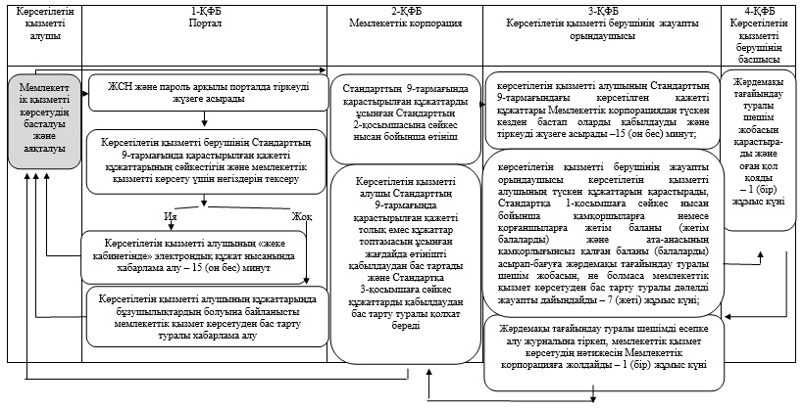

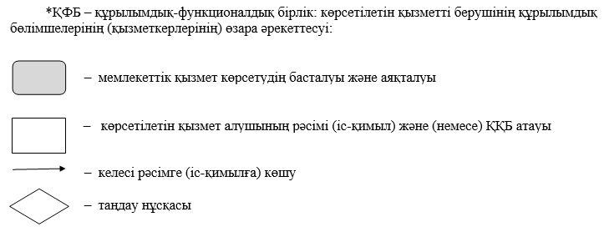

|  |  |
| --- | --- |
|  | 2015 жылғы 9 қыркүйектегі № 107-1565 қаулысына 5–қосымша |

**"Баланы (балаларды) патронаттық тәрбиелеуге беру"**  
**мемлекеттік көрсетілетін қызмет регламенті**

      Ескерту. 5-Қосымша жаңа редакцияда - Астана қаласы әкімдігінің 06.04.2016 № 107-665 (алғашқы ресми жарияланған күнінен кейін күнтізбелік он күн өткен соң қолданысқа енгізіледі) қаулысымен.

**1. Жалпы ережелер**

      1. "Баланы (балаларды) патронаттық тәрбиелеуге беру" мемлекеттік көрсетілетін қызметті (бұдан әрі – көрсетілетін мемлекеттік қызмет) Астана қаласы әкімдігінің уәкілетті органы – "Астана қаласының Білім басқармасы" мемлекеттік мекемесі (бұдан әрі – көрсетілген қызметті беруші) "Отбасы және балалар саласында көрсетілетін мемлекеттік қызметтер стандарттарын бекіту туралы" Қазақстан Республикасы Білім және ғылым министрінің 2015 жылғы 13 сәуірдегі № 198 (Нормативтік құқықтық актілерді мемлекеттік тіркеу тізілімінде № 11184 болып тіркелген) бұйрығымен бекітілген "Баланы (балаларды) патронаттық тәрбиелеуге беру" мемлекеттік қызмет көрсету стандартының (бұдан әрі – Стандарт) негізінде көрсетеді.

      Өтінішті қабылдау және мемлекеттік қызметті көрсету нәтижесін беру:

      1) көрсетілетін қызметті берушінің кеңсесі;

      2) "электрондық үкімет" www.egov.kz (бұдан әрі - портал) веб порталы.

      Ескерту. 1-тармақ жаңа редакцияда - Астана қаласы әкімдігінің 22.05.2018 № 107-888 (алғашқы ресми жарияланғаннан кейін күнтізбелік он күн өткен соң қолданысқа енгізіледі) қаулысымен.

      2. Мемлекеттік қызметі көрсету нысаны – электрондық (жартылай автоматтандырылған) және (немесе) қағаз түрінде.

      Мемлекеттік қызмет көрсету нәтижесін ұсыну нысаны – электрондық және (немесе) қағаз түрінде.

      Ескерту. 2-тармақ жаңа редакцияда - Астана қаласы әкімдігінің 22.05.2018 № 107-888 (алғашқы ресми жарияланғаннан кейін күнтізбелік он күн өткен соң қолданысқа енгізіледі) қаулысымен.

      3. Мемлекеттік қызмет көрсету нәтижесі:

      көрсетілетін қызметті берушіге хабарласқан кезде – баланы (балаларды) патронаттық тәрбиелеуге беру туралы шарт немесе Стандарттың 10-тармағында көзделген жағдайларда және негіздер бойынша мемлекеттік қызметті көрсетуден бас тарту туралы дәлелді жауап;

      порталға – Стандартқа 1-қосымшаға сәйкес нысан бойынша баланы (балаларды) патронаттық тәрбиелеуге беру туралы шарт жасау туралы хабарлама (бұдан әрі – шарт жасасу туралы хабарлама) немесе Стандарттың 10-тармағында көзделген жағдайларда және негіздер бойынша мемлекеттік қызметті көрсетуден бас тарту туралы дәлелді жауап.

      Шарттың жасалуы туралы хабарлама алғаннан кейін көрсетілетін қызметті алушы баланы (балаларды) патронаттық тәрбиелеуге беру туралы шарт үшін хабарламада көрсетілген мекенжай бойынша хабарласуы тиіс.

      Мемлекеттік қызмет жеке тұлғаларға (бұдан әрі – көрсетілетін қызметті алушы) тегін көрсетіледі.

      Ескерту. 3-тармақ жаңа редакцияда - Астана қаласы әкімдігінің 22.05.2018 № 107-888 (алғашқы ресми жарияланғаннан кейін күнтізбелік он күн өткен соң қолданысқа енгізіледі) қаулысымен.

**2. Мемлекеттiк қызмет көрсету процесінде көрсетiлетiн**  
**қызметтi берушiнiң құрылымдық бөлiмшелерiнiң**  
**(қызметкерлерiнiң) iс-қимыл тәртiбiн сипаттау**

      4. Мемлекеттiк қызмет көрсету бойынша рәсiмдi (iс-қимылды) бастаудың негізі көрсетілетін қызметті алушының Стандарттың 9-тармағында қарастырылған тізбеге сәйкес құжаттар топтамасын беруі болып табылады.

      5. Мемлекеттiк қызмет көрсету процесінің құрамына кiретiн әрбір рәсiмнің (iс-қимылдардың) мазмұны, оны орындаудың ұзақтығы:

      1) көрсетілетін қызметті берушінің кеңсе қызметкеріне көрсетілетін қызметті алушы Стандарттың 9-тармағында қарастырылған қажетті құжаттарды тапсырған сәттен бастап қабылдауды және тіркеуді жүзеге асыруы – 30 (отыз) минут;

      2) көрсетілетін қызметті берушінің кеңсе қызметкерінің көрсетілетін қызметті алушының құжаттарын көрсетілетін қызметті берушінің басшысының қарауына жіберуі – 1 (бір) жұмыс күні;

      3) көрсетілетін қызметті берушінің басшысы көрсетілетін қызметті алушының құжаттарын қарастырады және жауапты орындаушыны тағайындайды – 1 (бір) жұмыс күні;

      4) көрсетілетін қызметті берушінің жауапты орындаушысы көрсетілетін қызметті алушыдан түскен құжаттардың Стандарттың 9-тармағында қарастырылған талапқа сәйкестігін қарастырады, оған баланы (балаларды) патронаттық тәрбиелеуге беру туралы шарттың жобасын дайындайды немесе қызметті көрсетуден бас тарту туралы уәжді жауап – 26 (жиырма алты) күн;

      5) көрсетілетін қызметті берушінің жауапты орындаушысы шартты мемлекеттік есепке алу журналына тіркейді және көрсетілетін қызметті алушыға мемлекеттік қызмет көрсетудің нәтижесін береді – 1 (бір) жұмыс күні.

      Көрсетілетін қызметті берушіге құжаттар топтамасын тапсырған сәттен бастап мемлекеттік қызмет көрсету мерзімі – 30 (отыз) күнтізбелік күн.

      Ескерту. 5-тармаққа өзгерістер енгізілді- Астана қаласы әкімдігінің 22.05.2018 № 107-888 (алғашқы ресми жарияланғаннан кейін күнтізбелік он күн өткен соң қолданысқа енгізіледі) қаулысымен.

**3. Мемлекеттік қызмет көрсету процесінде құрылымдық бөлімшелер**  
**(қызметкерлер) мен көрсетілетін қызметті берушінің өзара**  
**іс-қимыл тәртібін сипаттау**

      6. Мемлекеттік қызмет көрсету процесіне қатысатын көрсетілетін қызметті берушінің құрылымдық бөлімшелерінің (қызметкерлерінің) тізбесі:

      1) көрсетілетін қызметті берушінің кеңсе қызметкері;

      2) көрсетілетін қызметті берушінің басшысы;

      3) көрсетілетін қызметті берушінің орындаушысы.

      Көрсетілетін қызметті берушінің құрылымдық бөлімшелер (қызметкерлер) рәсімдердің (іс-қимылдың) реттілігін және мемлекеттік қызмет көрсету үдерісiнде ақпараттық жүйелерді пайдалану тәртібін сипаттау Регламентке қосымшаға сәйкес бизнес-процестерінің анықтамасында көрсетілген.

**4. Мемлекеттік қызмет көрсету процесінде өзара іс-қимыл**  
**тәртібін және ақпараттық жүйелерді пайдалануын сипаттау**

      7. Алып тасталды - Астана қаласы әкімдігінің 22.05.2018 № 107-888 (алғашқы ресми жарияланғаннан кейін күнтізбелік он күн өткен соң қолданысқа енгізіледі) қаулысымен.

      8. Портал арқылы мемлекеттік қызмет көрсету кезінде өтініш білдіру тәртібінің және көрсетілетін қызметті беруші мен көрсетілетін қызметті алушының рәсімдер (іс-қимыл) бірізділігінің сипаттамасы:

      1) көрсетілетін қызметті алушы жеке сәйкестендіру нөмірінің (бұдан әрі – ЖСН) және пароль көмегімен порталда тіркелуін жүзеге асырады;

      2) 1–процесс: порталда мемлекеттік қызмет алу үшін мемлекеттік қызмет алушының ЖСН және пароль (авторизациялау үдерісін) енгізуі;

      3) 1–шарт: порталда ЖСН және пароль арқылы тіркелген көрсетілетін қызметті алушы туралы мәліметтердің дұрыстылығын тексеру;

      4) 2–процесс: порталда көрсетілетін қызметті алушының мәліметтерінде бұзушылықтардың болуына байланысты авторизациялаудан бас тарту туралы хабарлама қалыптастыру;

      5) 3–процесс: көрсетілетін қызметті алушының Регламентте көрсетілген мемлекеттік қызметті таңдауы, экранға мемлекеттік қызметті көрсету үшін сұраныс үлгісін шығаруы, форматтық талаптарды және оның құрылымын ескере отырып нысанын (деректерді енгізу) толтыруы, Стандарттың 9–тармағында көрсетілген электронды түрдегі қажетті құжаттар көшірмелерін сұраныс үлгісіне бекітуі, сондай-ақ, сұранысты куәландыру (қол қою) үшін электрондық цифрлық қол (бұдан әрі – ЭЦҚ) қойылған тіркеу куәлігін таңдауы;

      6) 2–шарт: порталда көрсетілетін қызметті алушының ЭЦҚ тіркеу куәлігінің әрекет ету мерзімін және оның қайтарылған (күші жойылған) тіркеу куәліктерінің тізімінде болмауын, сондай-ақ, сәйкестендіру мәліметтерінің (сұраныста көрсетілген ЖСН және ЭЦҚ тіркеу куәлігінде көрсетілген ЖСН арасында) сәйкестігін тексеруі;

      7) 4–процесс: көрсетілетін қызметті алушының ЭЦҚ төлнұсқалығының дәлелденбеуіне байланысты сұратылып отырған мемлекеттік қызмет көрсетуден бас тарту туралы хабарламаны жасау;

      8) 5–процесс: көрсетілетін қызметті алушының ЭЦҚ куәландырылған (қол қойылған) электрондық құжатын (көрсетілетін қызметті алушының сұранысын) "электрондық үкімет" өңірлік шлюзі автоматтандырылған жұмыс орнына (бұдан әрі – ЭҮ ӨШАЖО) көрсетілген қызметті берушінің сұранысты өңдеуі үшін "электрондық үкімет" шлюзі арқылы жіберуі;

      9) 3–шарт: көрсетілетін қызметті берушінің көрсетілетін қызметті алушының Стандарттың 9–тармағында көрсетілген қоса берілген құжаттардың сәйкестігін және мемлекеттік қызметті көрсетуге негізін тексеруі.

      10) 6–процесс: көрсетілетін қызметті алушының құжаттарында бұзушылықтардың болуына байланысты сұратылған мемлекеттік қызметтен бас тарту туралы хабарлама жасауы;

      11) 7–процесс: көрсетілетін қызметті алушының ЭҮ ӨШАЖО қалыптастырылған мемлекеттік қызметті көрсету нәтижесін алуы (электрондық құжат үлгісіндегі хабарлама).

      Көрсетілетін мемлекеттік қызметтің нәтижесі көрсетілетін қызметті берушінің уәкілетті тұлғасының ЭЦҚ куәландырған электрондық құжаты үлгісінде көрсетілетін қызметті алушының "жеке кабинетіне" жіберіледі.

      Көрсетілетін қызметті алушы шарт жасасу туралы хабарламаны алғаннан кейін баланы (балаларды) патронаттық тәрбиелеуге беру туралы шарт жасау үшін хабарламада көрсетілген мекенжай бойынша хабарласуы қажет.

|  |  |
| --- | --- |
|  | "Баланы (балаларды) патронаттық тәрбиелеуге беру" мемлекеттік көрсетілетін қызмет регламентіне қосымша |

      Ескерту. Қосымшаға өзгерістер енгізілді- Астана қаласы әкімдігінің 22.05.2018 № 107-888 (алғашқы ресми жарияланғаннан кейін күнтізбелік он күн өткен соң қолданысқа енгізіледі) қаулысымен.

**Мемлекеттік қызмет көрсетудің**  
**бизнес-процестерінің анықтамалығы**

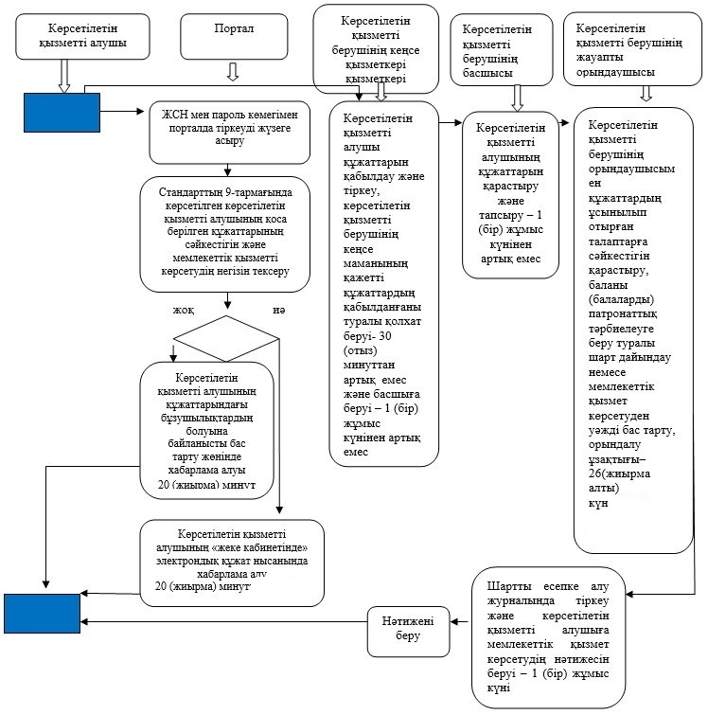

|  |  |
| --- | --- |
|  | Астана қаласы әкімдігінің 2015 жылғы 09 қыркүйектегі № 107-1565 қаулысына 6-қосымша |

**"Патронат тәрбиешілерге берілген баланы (балаларды)**  
**асырап-бағуға ақшалай қаражат төлеуді тағайындау"**  
**мемлекеттік көрсетілетін қызмет регламенті**

      Ескерту. 6-қосымша жаңа редакцияда - Астана қаласы әкімдігінің 21.06.2016 № 107-1325 (алғашқы ресми жарияланған күнінен кейін күнтізбелік он күн өткен соң қолданысқа енгізіледі) қаулысымен.

**1. Жалпы ережелер**

      1. "Патронат тәрбиешілерге берілген баланы (балаларды) асырап-бағуға ақшалай қаражат төлеуді тағайындау" мемлекеттік көрсетілетін қызметті (бұдан әрі – көрсетілетін мемлекеттік қызмет) Астана қаласы әкімдігінің уәкілетті органы – "Астана қаласының Білім басқармасы" мемлекеттік мекемесі (бұдан әрі – көрсетілген қызметті беруші) "Отбасы және балалар саласында көрсетілетін мемлекеттік қызметтер стандарттарын бекіту туралы" Қазақстан Республикасы Білім және ғылым министрінің 2015 жылғы 13 сәуірдегі № 198 (Нормативтік құқықтық актілерді мемлекеттік тіркеу тізілімінде № 11184 болып тіркелген) бұйрығымен бекітілген "Патронат тәрбиешілерге берілген баланы (балаларды) асырап-бағуға ақшалай қаражат төлеуді тағайындау" мемлекеттік қызмет көрсету стандартының (бұдан әрі – Стандарт) негізінде көрсетеді.

      Өтінішті қабылдау және мемлекеттік қызметті көрсету нәтижесін беру:

      1) көрсетілетін қызметті берушінің кеңсесі;

      2) "электрондық үкімет" www.egov.kz (бұдан әрі - портал) веб порталы

      Ескерту. 1-тармақ жаңа редакцияда - Астана қаласы әкімдігінің 22.05.2018 № 107-888 (алғашқы ресми жарияланғаннан кейін күнтізбелік он күн өткен соң қолданысқа енгізіледі) қаулысымен.

      2. Мемлекеттік қызметті көрсету нысаны – электрондық (ішінара автоматтандырылған) және (немесе) қағаз түрінде.

      Ескерту. 2-тармаққа өзгеріс енгізілді - Астана қаласы әкімдігінің 22.05.2018 № 107-888 (алғашқы ресми жарияланғаннан кейін күнтізбелік он күн өткен соң қолданысқа енгізіледі) қаулысымен.

      3. Мемлекеттік қызмет көрсету нәтижесі – Стандартқа 1-қосымшаға сәйкес нысан бойынша баланы (балаларды) асырап-бағуға ақшалай қаражат тағайындау туралы шешім немесе Стандарттың 10-тармағында көзделген жағдайларда және негіздер бойынша мемлекеттік қызмет көрсетуден бас тарту туралы дәлелді жауап".

      Мемлекеттік қызмет көрсету нәтижесін ұсыну нысаны – электрондық және (немесе) қағаз түрінде.

      Көрсетілетін қызметті алушы мемлекеттік көрсетілетін қызметті көрсету нәтижесі үшін қағаз жеткізгіште өтініш берген жағдайда электронды нысанда ресімделеді, басып шығарылады, көрсетілетін қызметті берушінің уәкілетті тұлғасының қолымен және мөрімен расталады.

      Порталда мемлекеттік қызмет көрсету нәтижесі көрсетілетін қызметті берушінің уәкілетті тұлғасының электрондық цифрлық қолтаңбасымен (бұдан әрі – ЭЦҚ) куәландырылған электрондық құжат нысанында көрсетілетін қызметті алушының "жеке кабинетіне" жіберіледі және сақталады.

      Ескерту. 3-тармақ жаңа редакцияда - Астана қаласы әкімдігінің 22.05.2018 № 107-888 (алғашқы ресми жарияланғаннан кейін күнтізбелік он күн өткен соң қолданысқа енгізіледі) қаулысымен.

**2. Мемлекеттік қызмет көрсету үдерісінде көрсетiлетiн қызметті**  
**берушiнiң құрылымдық бөлiмшелерiнiң (қызметкерлерiнiң) iс-қимыл**  
**тәртiбiнің сипаттамасы**

      1. Мемлекеттік қызмет көрсету бойынша рәсiмдi (іс-қимылды) бастаудың негізі:

      мемлекеттік қызметті берушіге жүгінген кезде – көрсетілетін қызметті алушының Стандарттың 9-тармағында көрсетілген қажетті құжаттарды ұсынумен Стандартқа 2-қосымшаға сәйкес нысан бойынша өтініші;

      порталға жүгінген кезде – Стандарттың 9-тармағында көрсетілген қажетті құжаттарды ұсынумен көрсетілетін қызметті алушының электрондық цифрлық қолтаңбасы (бұдан әрі – ЭЦҚ) қойылған электрондық құжат нысанындағы сұраныс.

      2. Мемлекеттік қызмет көрсету үдерісінің құрамына кiретiн әрбір рәсімнің (іс-қимылдың) мазмұны, оның орындалу ұзақтығы:

      1-ші іс-қимыл – көрсетілетін қызметті берушінің кеңсе қызметкерінің Стандартқа 2-ші қосымшаға сәйкес қажетті құжаттары қоса берілген көрсетілетін қызметті алушының белгіленген үлгідегі өтінішін қабылдауы, тіркеуі және басшыға беруі – 30 (отыз) минут.

      2-ші іс-қимыл – көрсетілетін қызметті берушінің басшысы көрсетілетін қызметті алушының құжаттарын қарастырады және жауапты орындаушыны анықтайды – 1 (бір) жұмыс күні;

      3-ші іс-қимыл – көрсетілетін қызметті берушінің жауапты орындаушысы көрсетілетін қызметті алушының түскен құжаттарын Стандарттың 9 тармағында көрсетілген талаптарға сәйкестігін қарастырады, патронаттық тәрбиеге берілген баланы асырауға бөлінген ақшалай қаражатты тағайындау жөніндегі шешімнің жобасын дайындайды және басшыға қол қоюға береді - 2 (екі) жұмыс күні;

      4-ші іс-қимыл – көрсетілетін қызметті берушінің басшысы мемлекеттік қызметтің нәтижесіне қол қояды, көрсетілетін қызметті берушінің жауапты орындаушысы патронаттық тәрбиеге берілген баланы (балаларды) асырауға бөлінген ақшалай қаражатты тағайындау жөніндегі шешімді тіркейді және береді – 1 (бір) жұмыс күні;

      3. Келесі рәсімді (іс-қимылдарды) орындауды бастау үшін негіз болатын мемлекеттік қызметті көрсету бойынша рәсімдердің (іс-қимылдардың) нәтижесі:

      1-ші рәсімінің (әрекеттің) нәтижесі – қоса берілген құжаттармен өтінішті тіркеу және көрсетілетін қызметті берушінің басшысына беру;

      2-ші рәсімінің (әрекеттің) нәтижесі – басшының құжаттарды жауапты орындаушыға беруі;

      3-ші рәсімінің (әрекеттің) нәтижесі – патронаттық тәрбиеге берілген баланы асырауға бөлінген ақшалай қаражатты тағайындау жөніндегі шешімнің жобасы және басшыға қол қоюға беру;

      4-ші рәсімінің (әрекеттің) нәтижесі – көрсетілетін қызметті берушінің басшысы қол қойған патронаттық тәрбиеге берілген баланы (балаларды) асырауға бөлінген ақшалай қаражатты тағайындау жөніндегі шешімді тіркеу және беру.

      Көрсетілетін қызметті алушы көрсетілетін қызметті берушіге құжаттарды тапсырған сәттен бастап және порталға жүгінген кезде мемлекеттік қызмет көрсету мерзімі – 5 (бес) жұмыс күні.

      Ескерту. 2-тармаққа өзгеріс енгізілді - Астана қаласы әкімдігінің 22.05.2018 № 107-888 (алғашқы ресми жарияланғаннан кейін күнтізбелік он күн өткен соң қолданысқа енгізіледі) қаулысымен.

**3. Мемлекеттік қызмет көрсету үдерісінде көрсетілетін қызметті**  
**берушінің құрылымдық бөлімшелерінің (қызметкерлерінің) өзара**  
**іс-қимыл тәртібін сипаттау**

      1. Мемлекеттік қызмет көрсету үдерісіне қатысатын көрсетілетін қызметті берушінің құрылымдық бөлімшелерінің (қызметкерлерінің) тізбесі:

      1) көрсетілетін қызметті берушінің кеңсе қызметкері;

      2) көрсетілетін қызметті берушінің басшысы;

      3) көрсетілетін қызметті берушінің жауапты орындаушысы.

      2. Мемлекеттік қызмет көрсету процесінде көрсетілетін қызметті берушінің құрылымдық бөлімшелерінің (қызметкерлерінің) рәсімдері (іс-қимылдары) мен өзара іс-қимылдары реттілігінің толық сипаттамасы регламентінің 1-қосымшасына сәйкес мемлекеттік қызмет көрсетудің бизнес-процестерінің анықтамалығында көрсетіледі.

**4. Мемлекеттік қызмет көрсету үдерісінде өзара іс-қимыл және**  
**ақпараттық жүйелерді пайдалану тәртібінің сипаттамасы**

      1. Портал арқылы мемлекеттік қызмет көрсету кезінде көрсетілетін қызметті беруші мен көрсетілетін қызметті алушының жүгіну және рәсімдердің (іс-қимылдардың) реттілігі тәртібін сипаттау:

      1) көрсетілетін қызметті алушы жеке сәйкестендіру нөмірінің (бұдан әрі - ЖСН) және парольдің (порталда тіркелмеген қызмет алушылар үшін іске асырылады) көмегімен порталға тіркеледі;

      2) 1-процесс – мемлекеттік көрсетілетін қызметті алу үшін көрсетілетін қызметті алушының порталда ЖСН және паролін енгізу процесі (авторландыру процесі);

      3) 1-шарт – порталда ЖСН және пароль арқылы тіркелген мемлекеттік көрсетілетін қызметті алушы мәліметтерінің дұрыстығы тексеріледі;

      4) 2-процесс – мемлекеттік көрсетілетін қызметті алушының мәліметтерінде кемшіліктердің болуына байланысты порталда авторландырудан бас тарту туралы хабарлама қалыптастырылады;

      5) 3-процесс – мемлекеттік көрсетілетін қызметті алушы осы регламентте көрсетілген мемлекеттік көрсетілетін қызметті таңдайды, экранға мемлекеттік қызметті көрсетуге арналған сұраныс нысаны шығады және көрсетілетін қызметті алушы нысанды оның құрылымы мен үлгілік талаптарын ескере отырып толтырады (мәліметтерді енгізеді), стандарттың 9-тармағында көрсетілген қажетті құжаттардың көшірмелерін электрондық түрде сұраныс нысанына жалғайды, сондай-ақ сұранысты куәландыру (қол қою) үшін мемлекеттік көрсетілетін қызметті алушы электрондық цифрлық қолтаңбасымен (бұдан әрі – ЭЦҚ) тіркеу куәлігін таңдайды;

      6) 2-шарт – порталда ЭЦҚ тіркеу куәлігінің қолданылу мерзімі және қайтарып алынған (күші жойылған) тіркеу куәліктерінің тізімінде жоқтығы, сондай-ақ бірдейлендіру мәліметтерінің (сұраныста көрсетілген ЖСН мен ЭЦҚ тіркеу куәлігінде көрсетілген ЖСН арасындағы) сәйкестігі тексеріледі;

      7) 4-процесс – көрсетілетін қызметті алушының ЭЦҚ түпнұсқалығының расталмауына байланысты сұратылып отырған – мемлекеттік көрсетілетін қызметтен бас тарту жөнінде хабарлама қалыптастырылады;

      8) 5-процесс – мемлекеттік көрсетілетін қызметті беруші сұранысты өңдеу үшін мемлекеттік көрсетілетін қызметті алушының ЭЦҚ куәландырылған (қол қойылған) электрондық құжатты (мемлекеттік көрсетілетін қызметті алушының сұранысын) электрондық үкімет шлюзі арқылы (бұдан әрі – ЭҮШ) электрондық үкіметтің аймақтық шлюзінің автоматтандырылған жұмыс орнына (бұдан әрі – ЭҮАШ АЖО) жолдайды;

      9) 3-шарт – көрсетілетін қызметті беруші мемлекеттік қызметті көрсетуге негіздеме болатын стандарттың 9-тармағында көрсетілген көрсетілетін қызметті алушының жалғаған құжаттарының сәйкестігін тексереді;

      10) 6-процесс – көрсетілетін қызметті алушының құжаттарында кемшіліктердің болуына байланысты сұратылып отырған мемлекеттік көрсетілетін қызметтен бас тарту туралы хабарлама қалыптастырылады;

      11) 7-процесс – көрсетілетін қызметті алушы порталда қалыптастырылған мемлекеттік көрсетілетін қызметтің нәтижесін (электрондық құжат нысанындағы хабарлама) алады. Мемлекеттік қызметті көрсету нәтижесі көрсетілетін қызметті алушының "жеке кабинетіне" көрсетілетін қызметті берушінің уәкілетті тұлғасының ЭЦҚ-мен куәландырылған электрондық құжат нысанында жолданады.

      Мемлекеттік қызмет көрсету нәтижесі көрсетілетін қызметті берушінің уәкілетті тұлғасының злектрондық цифрлық қолтаңбасымен (бұдан әрі – ЭЦК) куәландырылған электрондық құжат нысанында көрсетілетін қызметті алушының "жеке кабинетіне" жіберіледі және сақталады.

      Портал арқылы мемлекеттік қызметті көрсетуге тартылған ақпараттық жүйелердің функционалдық өзара іс-қимылдары осы регламенттің 3-қосымшасына сәйкес диаграммада көрсетіледі.

|  |  |
| --- | --- |
|  | Патронат тәрбиешілерге берілген баланы (балаларды) асырап-бағуға ақшалай қаражат төлеуді тағайындау" мемлекеттік көрсетілетін қызмет регламентіне 1-қосымша |

**Кеңсе арқылы мемлекеттік қызмет көрсетудің бизнес-үдерістерінің**  
**анықтамалығы**

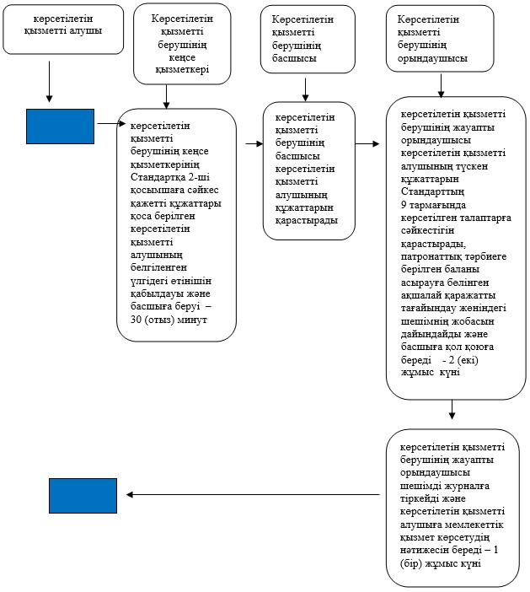

|  |  |
| --- | --- |
|  | Патронат тәрбиешілерге берілген баланы (балаларды) асырап-бағуға ақшалай қаражат төлеуді тағайындау" мемлекеттік көрсетілетін қызмет регламентіне 2-қосымша |

**Портал арқылы мемлекеттік қызмет көрсетудің**  
**бизнес-үдерістерінің анықтамалығы**

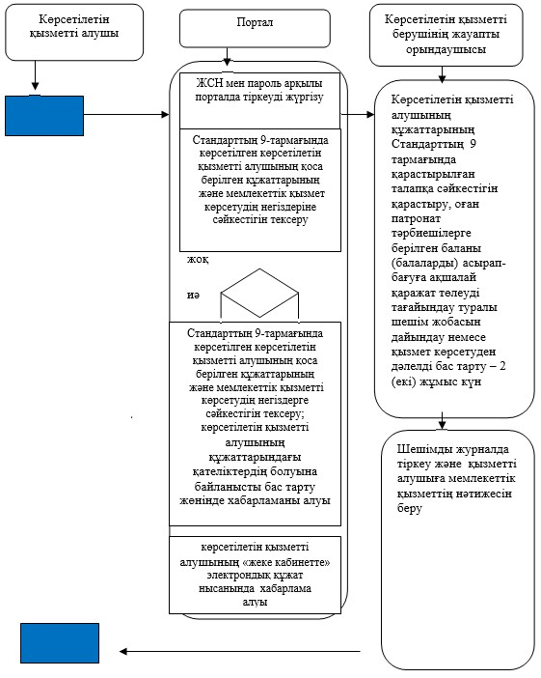

      Шартты белгімелер:

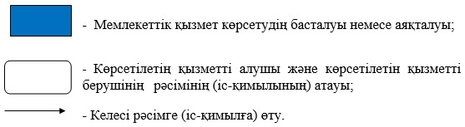

|  |  |
| --- | --- |
|  | Патронат тәрбиешілерге берілген баланы (балаларды) асырап-бағуға ақшалай қаражат төлеуді тағайындау" мемлекеттік көрсетілетін қызмет регламентіне 3-қосымша |

**Портал арқылы мемлекеттік қызмет көрсету процесінде ақпараттық**  
**жүйелерді пайдалану тәртібі**

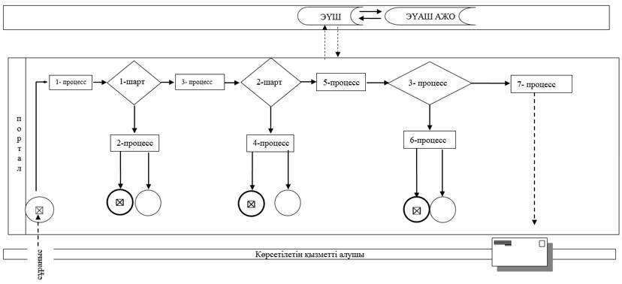

      Шартты белгімелер

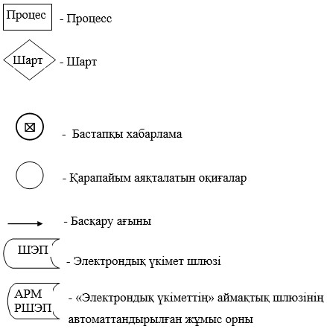

|  |  |
| --- | --- |
|  | Астана қаласы әкімдігінің 2015 жылғы 9 қыркүйектегі № 107-1565 қаулысына 7-қосымша |

**"Бала асырап алуға тілек білдірген адамдарды есепке қою" мемлекеттік көрсетілетін қызмет регламенті**

      Ескерту. 7-қосымша жаңа редакцияда - Нұр-Сұлтан қаласы әкімдігінің 10.07.2019 № 107-970 (алғашқы ресми жарияланған күнінен кейін күнтізбелік он күн өткен соң қолданысқа енгізіледі) қаулысымен.

**1. Жалпы ережелер**

      1. "Бала асырап алуға тілек білдірген адамдарды есепке қою" мемлекеттік көрсетілетін қызметті (бұдан әрі – мемлекеттік қызмет) Нұр-Сұлтан қаласы әкімдігінің уәкілетті органы – "Нұр-Сұлтан қаласының Білім басқармасы" мемлекеттік мекемесі (бұдан әрі – көрсетілетін қызметті беруші) көрсетеді.

      Осы Мемлекеттік көрсетілетін қызмет регламенті "Отбасы және балалар саласында көрсетілетін мемлекеттік қызметтер стандарттарын бекіту туралы" Қазақстан Республикасы Білім және ғылым министрінің 2015 жылғы 13 сәуірдегі № 198 бұйрығына өзгерістер мен толықтыру енгізу туралы" Қазақстан Республикасы Білім және ғылым министрінің 2018 жылғы 13 желтоқсандағы № 684 бұйрығымен (Нормативтік құқықтық актілерді мемлекеттік тіркеу тізілімінде № 17954 болып тіркелген) бекітілген "Бала асырап алуға тілек білдірген адамдарды есепке қою" мемлекеттік көрсетілетін қызмет стандарты (бұдан әрі – Стандарт) негізінде әзірленген.

      Өтінішті қабылдау және мемлекеттік қызмет көрсетудің нәтижесін беру "электрондық үкіметтің" www.egov.kz веб-порталы (бұдан әрі – портал) арқылы жүзеге асырылады.

      2. Мемлекеттік қызмет көрсету нысаны – электрондық (ішінара автоматтандырылған).

      3. Мемлекеттік қызмет көрсетудің нәтижесі – Стандартқа қосымшаға сәйкес нысан бойынша бала асырап алуға үміткер (лер) болу мүмкіндігі (мүмкін еместігі) туралы қорытындының дайындығы туралы хабарлама не Стандарттың 10-тармағында көрсетілген негіздер бойынша мемлекеттік қызмет көрсетуден бас тарту туралы дәлелді жауап.

      Мемлекеттік қызмет көрсету нәтижесін ұсыну нысаны – электрондық түрде.

      Мемлекеттік қызмет жеке тұлғаларға (бұдан әрі – көрсетілетін қызметті алушы) тегін көрсетіледі.

**2. Мемлекеттiк қызмет көрсету процесінде көрсетiлетiн қызметтi берушiнiң құрылымдық бөлiмшелерiнiң (қызметкерлерінің) iс-қимыл тәртiбiн сипаттау**

      4. Мемлекеттік қызметті көрсету бойынша рәсімді (іс-қимылды) бастауға портал арқылы жүгіну – көрсетілетін қызметті алушының электрондық цифрлық қолтаңбасымен (бұдан әрі – ЭЦҚ) қол қойылған, Стандарттың 9-тармағында көрсетілген қажетті құжаттарды қоса берумен, электрондық құжат нысанындағы өтініш негіздеме болып табылады.

      5. Мемлекеттік қызмет көрсету процесінің құрамына кіретін әрбір рәсімнің (іс-қимылдың) мазмұны, оны орындау ұзақтығы:

      1-іс-қимыл – өтініш "электрондық үкіметтің" өңірлік шлюзінің автоматтандырылған жұмыс орнынан (бұдан әрі – ЭҮӨШ АЖО) келіп түскеннен кейін көрсетілетін қызметті берушінің жауапты орындаушысы көрсетілетін қызметті алушы құжаттарының Стандарттың 9-тармағында қойылған талаптарға сәйкестігін қарастырады – 15 (он бес) минут.

      1-іс-қимыл нәтижесі – көрсетілетін қызметті берушінің жауапты орындаушысының көрсетілетін қызметті алушы құжаттарының Стандарттың 9-тармағында көрсетілген талаптарға сәйкестігін қарастыруы;

      2-іс-қимыл – көрсетілетін қызметті алушының құжаттарын қарау және Стандартқа қосымшаға сәйкес бала асырап алуға үміткер (лер) болу мүмкіндігі (мүмкін еместігі) туралы қорытындыны дайындау немесе Стандарттың 10-тармағында көрсетілген жағдайлар мен негіздер бойынша мемлекеттік қызметті көрсетуден бас тарту туралы дәлелді жауап және көрсетілетін қызметті берушінің басшысына қол қоюға жіберу – 9 (тоғыз) жұмыс күні.

      2-іс-қимыл нәтижесі – бала асырап алуға үміткер (лер) болу мүмкіндігі (мүмкін еместігі) туралы қорытындыны дайындау немесе мемлекеттік қызмет көрсетуден бас тарту туралы дәлелді жауап және көрсетілетін қызметті берушінің басшысына қол қоюға жіберу;

      3-іс-қимыл – көрсетілетін қызметті беруші басшысының көрсетілетін қызметтің нәтижесіне қол қоюы және бала асырап алуға үміткер (лер) болу мүмкіндігі (мүмкін еместігі) туралы қорытындыны көрсетілетін қызметті алушының "жеке кабинетіне" көрсетілетін қызметті берушінің уәкілетті тұлғасының ЭЦҚ куәландырылған электрондық құжат нысанында автоматты түрде жолдау – 1 (бір) жұмыс күні.

      3-іс-қимыл нәтижесі – көрсетілетін қызметті беруші басшысының көрсетілетін қызметтің нәтижесіне қол қоюы және көрсетілетін қызметті алушының "жеке кабинетіне" көрсетілетін қызметті берушінің уәкілетті тұлғасының ЭЦҚ куәландырылған электрондық құжат нысанында автоматты түрде жолдау.

      Көрсетілетін қызметті алушы құжаттар топтамасын тапсырған сәттен бастап мемлекеттік қызметті көрсету мерзімі – 10 (он) жұмыс күні.

**3. Мемлекеттік қызметті көрсету процесінде көрсетілетін қызметті берушінің құрылымдық бөлімшелерінің (қызметкерлерінің) өзара іс-қимыл тәртібін сипаттау**

      6. Мемлекеттік қызмет көрсету процесіне қатысатын көрсетілетін қызметті берушінің құрылымдық бөлімшелерінің (қызметкерлерінің) тізбесі:

      1) көрсетілетін қызметті берушінің жауапты орындаушысы;

      2) көрсетілетін қызметті берушінің басшысы.

**4. Мемлекеттік қызмет көрсету процесінде өзара іс-қимыл тәртібін және ақпараттық жүйелерді пайдалану тәртібін сипаттау**

      7. Мемлекеттік қызмет көрсету кезінде портал арқылы жүгіну және көрсетілетін қызметті алушы мен көрсетілетін қызметті берушінің рәсімдер реттілігінің тәртібін сипаттау:

      1) 1-процесс – көрсетілетін қызметті алушы жеке сәйкестендіру нөмірі (бұдан әрі – ЖСН) мен парольдің көмегімен порталда тіркеуді жүзеге асырады – 15 (он бес) минут;

      1-шарт – көрсетілетін қызметті алушының мемлекеттік қызметті алу үшін порталда авторизациялауы;

      2-шарт – көрсетілетін қызметті алушының деректерінде бұзушылықтардың болуына байланысты порталда авторизациялаудан бас тарту туралы хабарламаны қалыптастыру;

      2) 2-процесс – көрсетілетін қызметті алушының қызметті таңдауы, мемлекеттік қызмет көрсету үшін сұраныс нысанын экранға шығаруы және оның құрылымы мен форматтық талаптарын ескере отырып, нысанды толтыруы (деректерді енгізуі), Стандарттың 9-тармағында көрсетілген қажетті құжаттардың көшірмесін электрондық түрде сұраныс нысанына бекітуі, сұранысты куәландыру (қол қою) үшін ЭЦҚ тіркеу куәлігін таңдауы – 15 (он бес) минут;

      1-шарт – көрсетілетін қызметті алушының ЭЦҚ түпнұсқалылығының расталмауына байланысты сұратып отырған мемлекеттік қызметті көрсетуден бас тарту туралы хабарламаны қалыптастыру;

      2-шарт – көрсетілетін қызметті берушінің сұранысын өңдеуі үшін көрсетілетін қызметті алушының ЭЦҚ куәландырылған (қол қойылған) электрондық құжатты (көрсетілетін қызметті алушының сұранысын) ЭҮӨШ АЖО-ға ЭҮШ арқылы жолдау;

      3) 3-процесс – қызметті алушының құжаттарын қарау және Стандартқа қосымшаға сәйкес бала асырап алуға үміткер (лер) болу мүмкіндігі (мүмкін еместігі) туралы қорытындыны дайындау немесе Стандарттың 10-тармағында көрсетілген жағдайларда және негіздер бойынша мемлекеттік қызметті көрсетуден бас тарту туралы дәлелді жауап және көрсетілетін қызметті берушінің басшысына қол қоюға жіберу – 9 (тоғыз) жұмыс күні;

      4) 4-процесс – көрсетілетін қызметті беруші басшысының көрсетілетін қызметтің нәтижесіне қол қоюы және бала асырап алуға үміткер(лер) болу мүмкіндігі (мүмкін еместігі) туралы қорытындыны көрсетілетін қызметті алушының "жеке кабинетіне" көрсетілетін қызметті берушінің уәкілетті тұлғасының ЭЦҚ куәландырылған электрондық құжат нысанында автоматты түрде жолдау – 1 (бір) жұмыс күні.

      Мемлекеттік қызмет көрсетудің нәтижесі көрсетілетін қызметті алушының "жеке кабинетіне" көрсетілетін қызметті берушінің уәкілетті тұлғасының ЭЦҚ куәландырылған электрондық құжат нысанында жолданады.

      Көрсетілетін қызметті берушінің құрылымдық бөлімшелерінің (қызметкерлерінің) өзара рәсімдер (іс-қимылдар) реттілігінің сипаттамасы әр рәсімнің (іс-қимылдың) ұзақтығын көрсете отырып, осы Регламентке қосымшаға сәйкес мемлекеттік қызмет көрсету бизнес-процестерінің анықтамалығында көрсетілген.

|  |  |
| --- | --- |
|  | "Бала асырап алуға тілек білдірген адамдарды есепке қою" мемлекеттік көрсетілетін қызмет регламентіне қосымша |

**Мемлекеттік көрсетілетін қызметтің бизнес-процестерінің анықтамалығы**

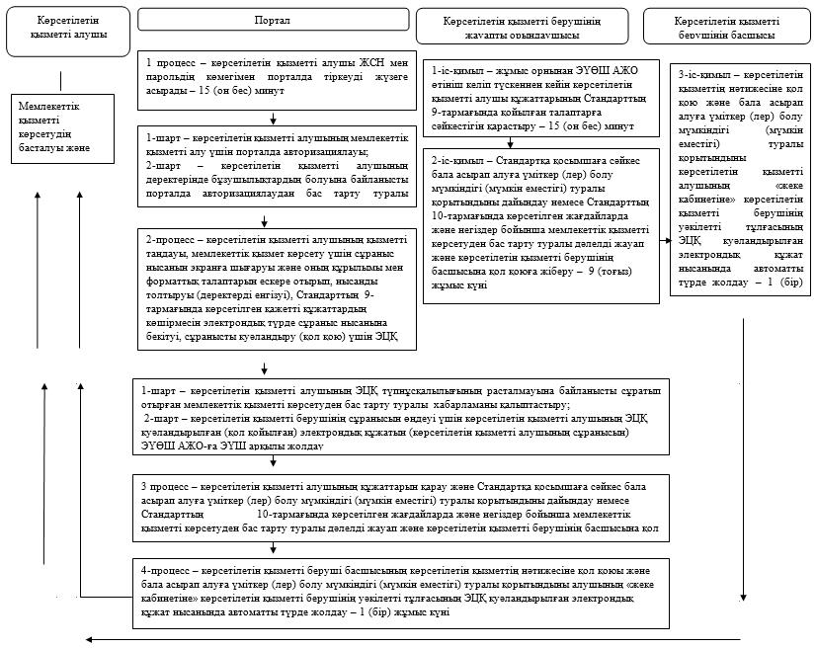

      ҚФБ – құрылымдық-функционалдық бірлік: көрсетілетін қызметті берушінің құрылымдық бөлімшелерінің (қызметкерлерінің) өзара іс-қимылы:

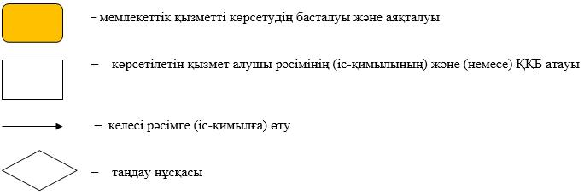

|  |  |
| --- | --- |
|  | Астана қаласы әкімдігінің 2015 жылғы 9 қыркүйектегі № 107-1565 қаулысына 8-қосымша |

**"Жетім баланы және (немесе) ата-анасының қамқорлығынсыз қалған баланы асырап алуға байланысты біржолғы ақшалай төлемді тағайындау" мемлекеттік көрсетілетін қызмет регламенті**

      Ескерту. 8-қосымша жаңа редакцияда - Нұр-Сұлтан қаласы әкімдігінің 10.07.2019 № 107-970 (алғашқы ресми жарияланған күнінен кейін күнтізбелік он күн өткен соң қолданысқа енгізіледі) қаулысымен.

**1. Жалпы ережелер**

      1. "Жетім баланы және (немесе) ата-анасының қамқорлығынсыз қалған баланы асырап алуға байланысты біржолғы ақшалай төлемді тағайындау" мемлекеттік көрсетілетін қызметті (бұдан әрі – мемлекеттік қызмет) Нұр-Сұлтан қаласы әкімдігінің уәкілетті органы – "Нұр-Сұлтан қаласының Білім басқармасы" мемлекеттік мекемесі (бұдан әрі – көрсетілетін қызметті беруші) көрсетеді.

      Осы Мемлекеттік көрсетілетін қызмет регламенті "Отбасы және балалар саласында көрсетілетін мемлекеттік қызметтер стандарттарын бекіту туралы" Қазақстан Республикасы Білім және ғылым министрінің 2015 жылғы 13 сәуірдегі № 198 бұйрығына өзгерістер мен толықтыру енгізу туралы" Қазақстан Республикасы Білім және ғылым министрінің 2018 жылғы 13 желтоқсандағы № 684 бұйрығымен (Нормативтік құқықтық актілерді мемлекеттік тіркеу тізілімінде № 17954 болып тіркелген) бекітілген "Жетім баланы және (немесе) ата-анасының қамқорлығынсыз қалған баланы асырап алуға байланысты біржолғы ақшалай төлемді тағайындау" мемлекеттік көрсетілетін қызмет стандарты (бұдан әрі – Стандарт) негізінде әзірленген.

      Өтінішті қабылдау және мемлекеттік қызмет көрсетудің нәтижесін беру "электрондық үкіметтің" www.egov.kz веб-порталы (бұдан әрі – портал) арқылы жүзеге асырылады.

      2. Мемлекеттік қызмет көрсету нысаны – электрондық (ішінара автоматтандырылған).

      3. Мемлекеттік қызмет көрсетудің нәтижесі – Стандартқа 1-қосымшаға сәйкес нысан бойынша жетім баланы және (немесе) ата-анасының қамқорлығынсыз қалған баланы асырап алуға байланысты біржолғы ақшалай төлемді тағайындау туралы шешім немесе Стандарттың 10-тармағында көрсетілген негіздер бойынша мемлекеттік қызмет көрсетуден бас тарту туралы дәлелді жауап.

      Мемлекеттік қызмет көрсету нәтижесін ұсыну нысаны – электрондық түрде.

      Мемлекеттік қызмет жеке тұлғаларға (бұдан әрі – көрсетілетін қызметті алушы) тегін көрсетіледі.

**2. Мемлекеттiк қызмет көрсету процесінде көрсетiлетiн қызметтi берушiнiң құрылымдық бөлiмшелерiнiң (қызметкерлерінің) iс-қимыл тәртiбiн сипаттау**

      4. Мемлекеттік қызметті көрсету бойынша рәсімді (іс-қимылды) бастауға портал арқылы жүгіну кезінде көрсетілетін қызметті алушының электрондық цифрлық қолтаңбасымен (бұдан әрі – ЭЦҚ) қол қойылған, Стандарттың 9-тармағында көрсетілген қажетті құжаттарды қоса берумен, электрондық құжат нысанындағы өтініш негіздеме болып табылады.

      5. Мемлекеттік қызмет көрсету процесінің құрамына кіретін әрбір рәсімнің (іс-қимылдың) мазмұны, оны орындау ұзақтығы:

      1-іс-қимыл – өтініш "электрондық үкіметтің" өңірлік шлюзінің автоматтандырылған жұмыс орнынан (бұдан әрі – ЭҮӨШ АЖО) келіп түскеннен кейін көрсетілетін қызметті берушінің жауапты орындаушысы көрсетілетін қызметті алушы құжаттарының Стандарттың 9-тармағында қойылған талаптарға сәйкестігін қарастырады – 15 (он бес) минут.

      1-іс-қимыл нәтижесі – көрсетілетін қызметті берушінің жауапты орындаушысының көрсетілетін қызметті алушының құжаттарының Стандарттың 9-тармағында көрсетілген талаптарға сәйкестігін қарастыруы;

      2-іс-қимыл – көрсетілетін қызметті алушының құжаттарын қарау және Стандартқа 1-қосымшаға сәйкес жетім баланы және (немесе) ата-анасының қамқорлығынсыз қалған баланы асырап алуға байланысты біржолғы ақшалай төлемді тағайындау туралы шешім дайындау немесе Стандарттың 10-тармағында көрсетілген жағдайларда және негіздер бойынша мемлекеттік қызметті көрсетуден бас тарту туралы дәлелді жауап және көрсетілетін қызметті берушінің басшысына қол қоюға жіберу – 4 (төрт) жұмыс күні.

      2-іс-қимыл нәтижесі – Стандартқа 1-қосымшаға сәйкес жетім баланы және (немесе) ата-анасының қамқорлығынсыз қалған баланы асырап алуға байланысты біржолғы ақшалай төлемді тағайындау туралы шешім дайындау немесе мемлекеттік қызмет көрсетуден бас тарту туралы дәлелді жауап және көрсетілетін қызметті берушінің басшысына қол қоюға жіберуі;

      3-іс-қимыл – көрсетілетін қызметті беруші басшысының көрсетілетін қызметтің нәтижесіне қол қоюы және көрсетілетін қызметті алушының "жеке кабинетіне" көрсетілетін қызметті берушінің уәкілетті тұлғасының ЭЦҚ куәландырылған электрондық құжат нысанында автоматты түрде жолдау – 1 (бір) жұмыс күні.

      3-іс-қимыл нәтижесі – көрсетілетін қызметті беруші басшысының көрсетілетін қызметтің нәтижесіне қол қоюы және көрсетілетін қызметті алушының "жеке кабинетіне" көрсетілетін қызметті берушінің уәкілетті тұлғасының ЭЦҚ куәландырылған электрондық құжат нысанында автоматты түрде жолдау.

      Көрсетілетін қызметті алушы құжаттар топтамасын тапсырған сәттен бастап мемлекеттік қызметті көрсету мерзімі – 5 (бес) жұмыс күні.

**3. Мемлекеттік қызметті көрсету процесінде көрсетілетін қызметті берушінің құрылымдық бөлімшелерінің (қызметкерлерінің) өзара іс-қимыл тәртібін сипаттау**

      6. Мемлекеттік қызмет көрсету процесіне қатысатын көрсетілетін қызметті берушінің құрылымдық бөлімшелерінің (қызметкерлерінің) тізбесі:

      1) көрсетілетін қызметті берушінің жауапты орындаушысы;

      2) көрсетілетін қызметті берушінің басшысы.

**4. Мемлекеттік қызмет көрсету процесінде өзара іс-қимыл тәртібін және ақпараттық жүйелерді пайдалану тәртібін сипаттау**

      7. Мемлекеттік қызметті көрсету кезінде портал арқылы жүгіну және көрсетілетін қызметті алушы мен көрсетілетін қызметті берушінің рәсімдер реттілігінің тәртібін сипаттау:

      1) 1-процесс – көрсетілетін қызметті алушы жеке сәйкестендіру нөмірі (бұдан әрі – ЖСН) мен парольдің көмегімен порталда тіркеуді жүзеге асырады – 15 (он бес) минут;

      1-шарт – көрсетілетін қызметті алушының мемлекеттік қызметті алу үшін порталда авторизациялауы;

      2-шарт – көрсетілетін қызметті алушының деректерінде бұзушылықтардың болуына байланысты порталда авторизациялаудан бас тарту туралы хабарламаны қалыптастыру;

      2) 2-процесс – көрсетілетін қызметті алушының қызметті таңдауы, мемлекеттік қызмет көрсету үшін сұраныс нысанын экранға шығаруы және оның құрылымы мен форматтық талаптарын ескере отырып, нысанды толтыруы (деректерді енгізуі), Стандарттың 9-тармағында көрсетілген қажетті құжаттардың көшірмелерін электрондық түрде сұраныс нысанына бекітуі, сұранысты куәландыру (қол қою) үшін ЭЦҚ қол қойылған тіркеу куәлігін таңдауы – 15 (он бес) минут;

      1-шарт – көрсетілетін қызметті алушының ЭЦҚ түпнұсқалылығының расталмауына байланысты сұратып отырған мемлекеттік қызметті көрсетуден бас тарту туралы хабарламаны қалыптастыру;

      2-шарт – көрсетілетін қызметті берушінің сұранысты өңдеуі үшін көрсетілетін қызметті алушының ЭЦҚ куәландырылған (қол қойылған) электрондық құжатын (көрсетілетін қызметті алушының сұранысын) ЭҮӨШ АЖО-ға ЭҮШ арқылы жолдау;

      3) 3 процесс – көрсетілетін қызметті алушының құжаттарын қарау және Стандартқа 1-қосымшаға сәйкес жетім баланы және (немесе) ата-анасының қамқорлығынсыз қалған баланы асырап алуға байланысты біржолғы ақшалай төлемді тағайындау туралы шешім дайындау немесе Стандарттың 10-тармағында көрсетілген жағдайларда және негіздер бойынша мемлекеттік қызметті көрсетуден бас тарту туралы дәлелді жауап және көрсетілетін қызметті берушінің басшысына қол қоюға жіберу – 4 (төрт) жұмыс күні;

      4) 4-процесс – көрсетілетін қызметті беруші басшысының көрсетілетін қызметтің нәтижесіне қол қоюы және көрсетілетін қызметті алушының "жеке кабинетіне" көрсетілетін қызметті берушінің уәкілетті тұлғасының ЭЦҚ куәландырылған электрондық құжат нысанында автоматты түрде жолдау – 1 (бір) жұмыс күні.

      Мемлекеттік қызмет көрсетудің нәтижесі көрсетілетін қызметті алушының "жеке кабинетіне" көрсетілетін қызметті берушінің уәкілетті тұлғасының ЭЦҚ куәландырылған электрондық құжат нысанында жолданады.

      Көрсетілетін қызметті берушінің құрылымдық бөлімшелерінің (қызметкерлерінің) өзара рәсімдер (іс-қимылдар) реттілігінің сипаттамасы әр рәсімнің (іс-қимылдың) ұзақтығын көрсете отырып, осы Регламентке қосымшаға сәйкес мемлекеттік қызмет көрсету бизнес-процестерінің анықтамалығында көрсетілген.

|  |  |
| --- | --- |
|  | "Жетім баланы және (немесе) ата-анасының қамқорлығынсыз қалған баланы асырап алуға байланысты біржолғы ақшалай төлемді тағайындау туралы" мемлекеттік көрсетілетін қызмет регламентіне қосымша |

**Мемлекеттік көрсетілетін қызметтің бизнес-процестерінің анықтамалығы**

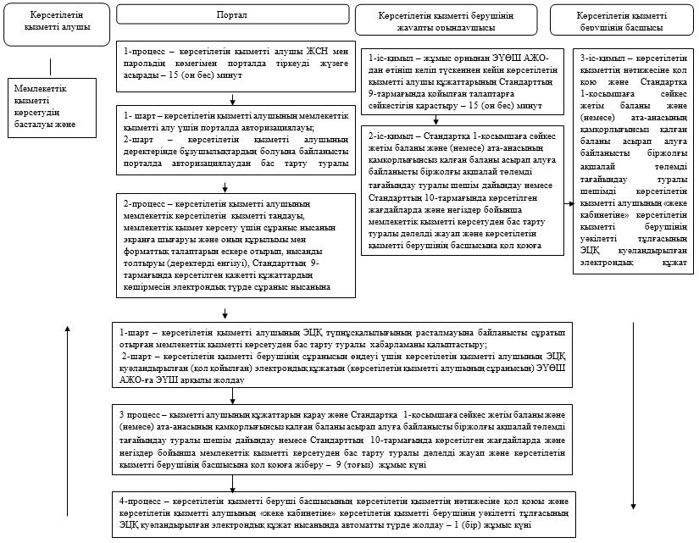

      ҚФБ – құрылымдық-функционалдық бірлік: көрсетілетін қызметті берушінің құрылымдық бөлімшелерінің (қызметкерлерінің) өзара әрекеттесуі:

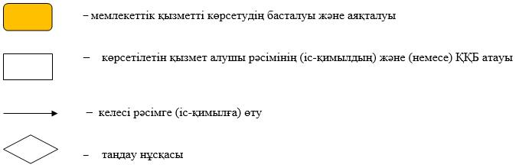

© 2012. Қазақстан Республикасы Әділет министрлігінің «Қазақстан Республикасының Заңнама және құқықтық ақпарат институты» ШЖҚ РМК